הסתברות ותהליכים סטוכסטיים (פרופ' יזהר בר-גד)
24/03/2020
תהליכים נקודתיים

בשיעורים הבאים נפנה לתחום שונה, והוא הבנת מדדים פשוטים המנסים לכמת פעילות של נוירונים ולהבין את משמעותם. בחלק הראשון נדון בסדרת ספייקים בודדת, נושא שמכונה לעיתים single Inter Spike Interval measurments, ובשלב הבא נעבור למספר סדרות ספייקים, מה שמכונה multi Inter Spike Interval measurements.
ראשי התיבות שישמשו אותנו לצורך כך הם ISI שמשמעו Inter Spike Interval והוא מתאר את הפרשי הזמנים בין שני ספייקים סמוכים, וההיסטוגרמה של הפרשי הזמנים- TIH שמשמעה Time Interval Sequence.
נתבונן כדוגמא ראשונה בנוירון פואסוני הומוגני, אשר כזכור:
$$ρ\left(t\right)=re^{-rτ}$$
$$\log\left(ρ\left(τ\right)\right)=\log\left(r\right)-rt$$
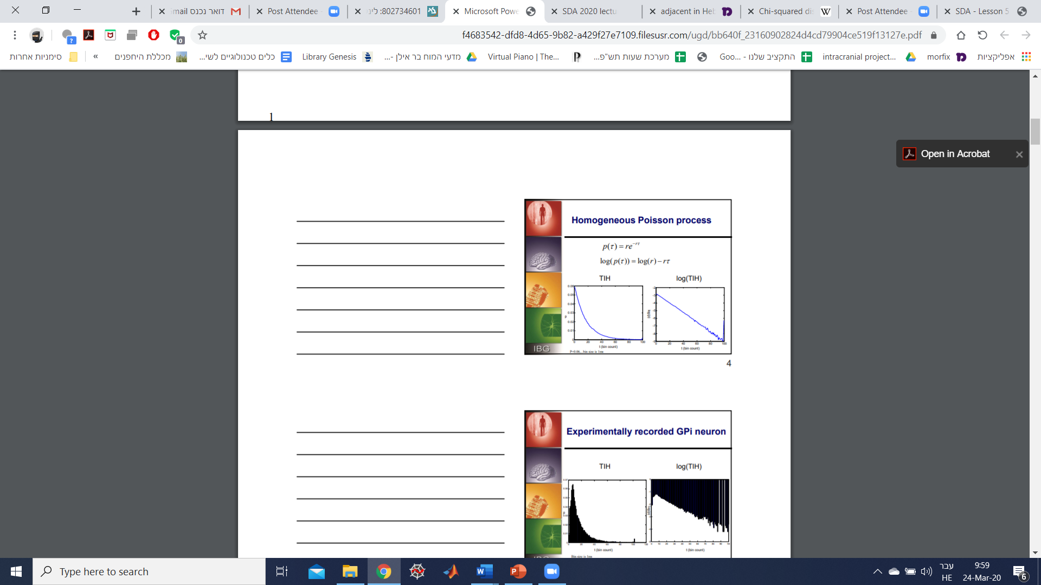
עבור נוירון פואסוני הומוגני, נוכל לראות כי ה-TIH שלו מתנהגת כהתפלגות אקספוננציאלית. אפשר לראות זאת טוב יותר בסקאלה לוגריתמית שמראה לנו את ה-TIH של נוירון פואסוני כקו ישר ליניארי, שאיתו יותר קל לקרב את האינטרפולציה והאקסטרפולציה. מתוך השיפוע ונקודת החיתוך ניתן לחשב את קצב הירי של נוירון. אפשר לראות ב-gitHub דוגמא לחישוב כזה עבור נוירון, מה גורם לרעש שנמצא בתחתית ה-log. הסיבה לכך היא שאנחנו פועלים בעולם סופי של דגימות ולא אינסופי, ולכן הקירוב של המחשב ייצר ערכים שלא קיימים כיוון שיהיו לנו יותר סטיות לינאריות יחסית לגודל המספר תלך ותגדל וזה ייצר את הרעש.
להלן דוגמא לנוירון אמיתי שהוקלט מתוך קוף (מאמר של יזהר), שבו אפשר לראות איזור שלם שהנוירון בסקאלה לוגריתמית היא כמעט ליניארית, ולכן הנוירון הוא כמעט פואסוני הומוגני. אפשר לראות בתחילת סדרת הספייקים הרבה פעמים את הביטוי של התקופה הרפרקטורית האבסולוטית- כך שיש איזור שמתנהג בצורה כמעט פואסונית בעוד שמקטע הזמן הראשון לא מתאים להתנהגות פואסונית.
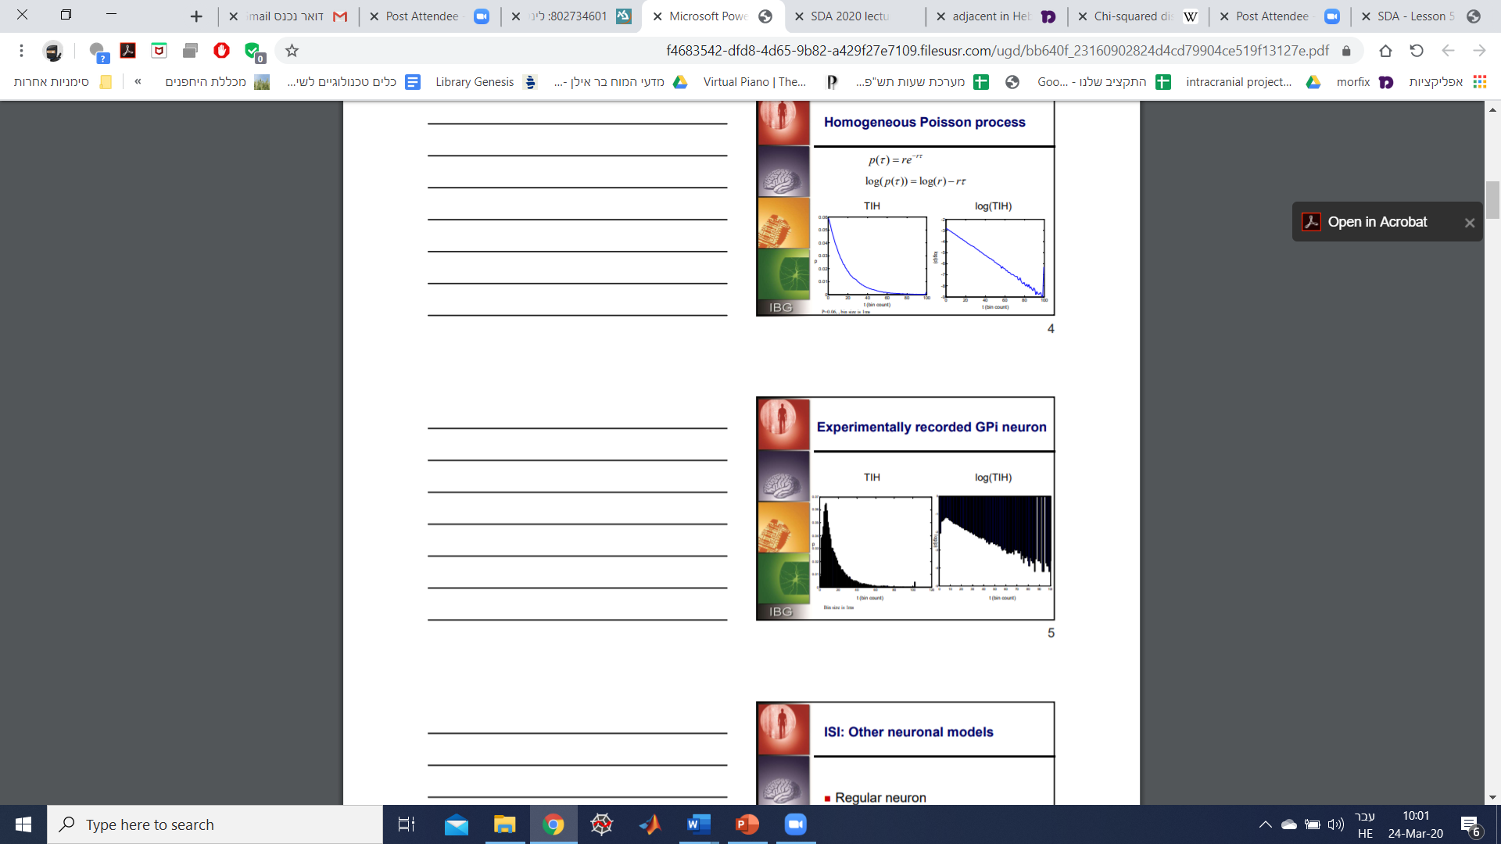
ישנם גם מודלים אחרים עבור ISI ובהם מודל של נוירון רגולרי, נוירון שהוא burster, ונוירון עם התפלגות פואסונית לא הומוגנית. נוירון רגולרי היה נראה כקו ישר אנכי באחת הנקודות (המרווח תמיד שווה), נוירון ברסטר לרוב יראה צפיפות קווים באיזור מסויים כך שהוא אמור להיות מעין גרף מרובע- בפועל גם ברסטר הוא לרוב פואסוני כך שהחל משלב מסויים בסקאלה לוגריתמית הוא ייראה כקו ישר, ולפני כן יהיה גם קו ישר רק בעל שיפוע הרבה יותר גדול. בנוירון פואסוני לא הומוגני יש לנו כמה פונקציות לוגריתמיות שמצטברות אחת מעל השנייה, כך שלמשל במקרה של תלות לינארית בזמן יהיו מספר קווים ישרים בעלי שיפועים שונים שיצטברו אחד על השני.
הרעיון לברסטר:
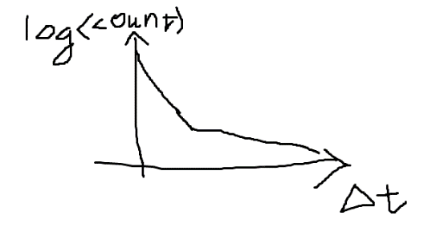
נתבונן בפונקציית הצפיפות המצטברת (CDF) של ISI, המסומנת ע"י ההסתברות: $P[t_{i+1}-t_{i}<τ]$ ועבור נוירונים פואסונים מקיימת:
$$P\left[t_{i+1}-t<τ\right]=\int_{0}^{τ}{re^{-rt}dt}=1-e^{-rt}$$
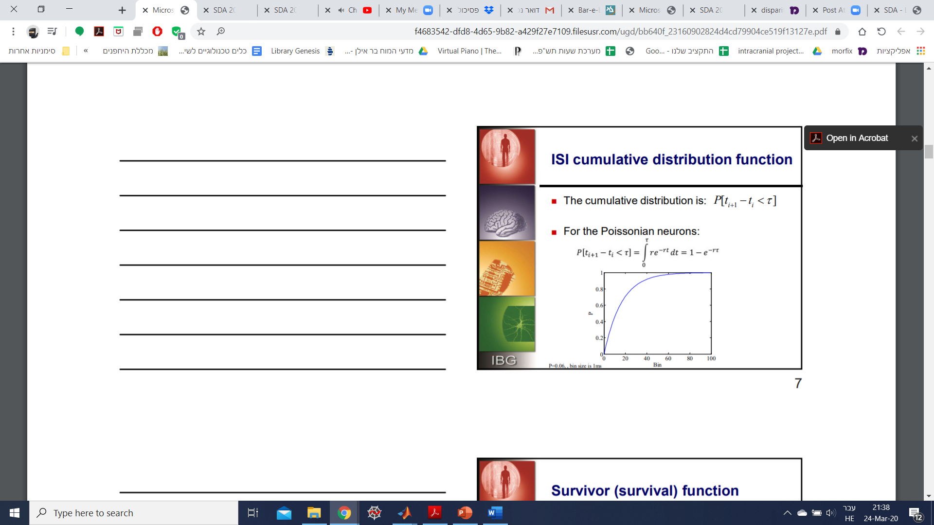
בתא רגולרי לחלוטין נוכל לראות פונקציית מדרגה החל מאינטרוול מסויים. בחיים האמיתיים הפונקציה לרוב תיראה כסיגמואיד, טאנגנס היפרבולי, כיוון שהמדרגה תהיה יותר רציפה.
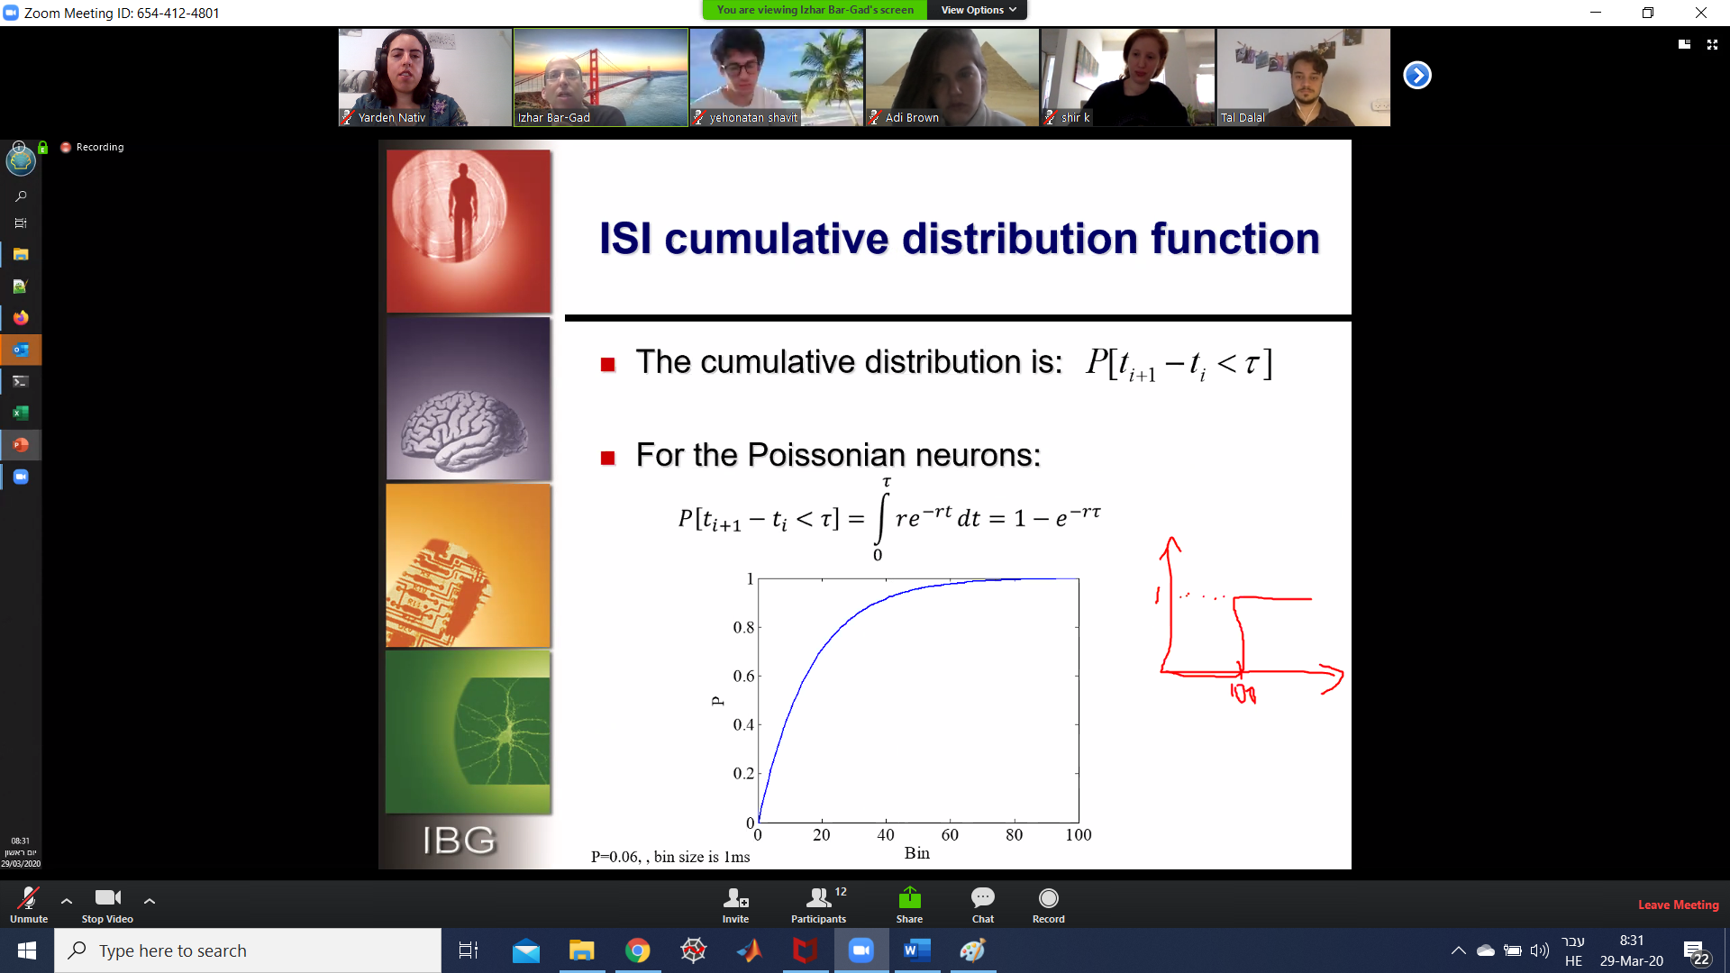
פונקציית ה-survivor נתונה ע"י:
$$survivor function=1-comulative of TIH$$
$$survivor\left(t\right)=R\left(t\right)=1-\sum_{i=1}^{t}{ISI\left(i\right)}$$
$$P\left[t_{i+1}-t_{i}>τ\right]=\int_{τ}^{∞}{re^{-rt}dt}=e^{-rτ}$$
דוגמא להתנהגות הפונקציה:
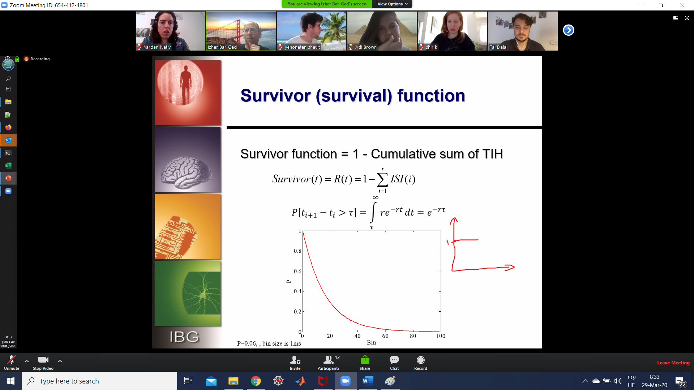
פונקציית hazard מייצגת הסתברות בלתי תלויה לירות בכל נקודה בודדת- מה ההסתברות לירות בהינתן שטרם ירינו.
$$Hazard\left(t\right)=h\left(t\right)=\frac{ISI\left(t\right)}{Survivor\left(t\right)}$$
במקרה הפואסוני, הפונקציה נתונה ע"י:
$$h\left(t\right)=\frac{ρ(τ)}{R(τ)}=\frac{re^{-rτ}}{e^{-rτ}}=r$$
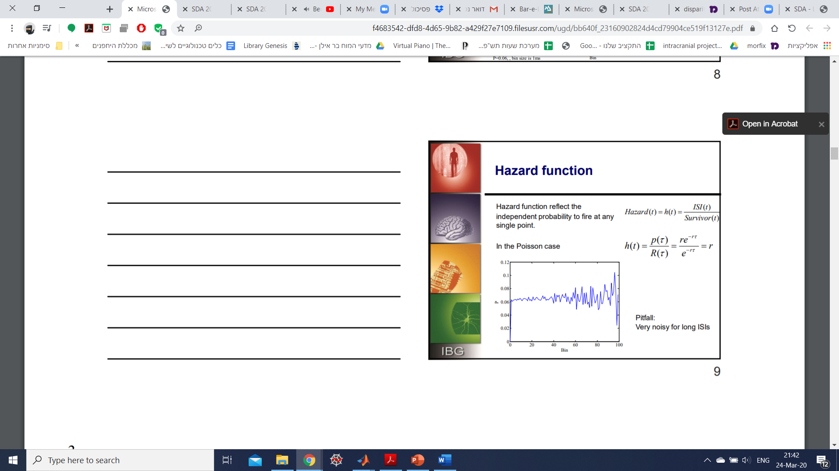
חשוב שנשים לב כי הפונקציה רועשת מאוד עבור ISI ארוכים, היות שהמדגם הוא סופי לא מקבלים בדיוק את הקו הישר. ככל שאנחנו מגיעים לאינטרוולים יותר ארוכים יש פחות בינים שנמדדו ולכן יוצא שזה לא קו ישר, כלומר עדיף להשתמש בפונקציה עבור אינטרוולים קצרים.

מקדם הוריאציה $C_{V}$ כמייצג התקופה הרפרקטורית:
כזכור
$$C_{V_{noref}}=\frac{σ_{t}}{〈t〉}$$
כאשר $〈t〉$ ו-$σ_{t}$ לקוחים מתוך ממוצע בין טראיילים שונים- סטיית תקן וממוצע בין המדידות.
בנוירון פואסוני הוא שווה ל-1 עבור האינטרוולים (רק בשלב מאוחר יותר של הקורס נעסוק ב-$C_{V}$) עבור מימדי זמן שאינם אינטרוולים. התקופה הרפרקטורית האבסולוטית מעלה את הממוצע ב-$t_{ref}$ אך סטיית התקן נשארת זהה, ולכן:
$$C_{V_{ref}}=\frac{σ_{t}}{〈t〉+τ_{ref}}$$
אנחנו מקליטים את $C_{V_{ref}}$ אבל מתעניינים ב-$C_{V_{noref}}$, ולכן:
$$C_{V_{ref}}=\left(1+\frac{τ_{ref}}{〈t〉}\right)C_{V_{noref}}$$
ומכאן:
$$C_{V_{noref}}=\frac{C_{V_{ref}}}{1+\frac{τ_{ref}}{〈t〉}}$$
תיקוף תהליך פואסוני באמצעות המקדם של הוריאציה נתון כדוגמא מהקלטה באיזורים MT ו-1V בקוף macaque ע"י הקשר:
$$C_{V}=\frac{σ_{τ}}{t_{refr}+〈τ〉}→1$$
כלומר ככל שהאינטרוולים יותר גדולים אפשר לראות התנהגות יותר דומה להתנהגות פואסונית. גם באיור הזה אפשר לראות סטיות תקן מאוד גדולות ביחס ל-$C_{V}=1$. יש פה הנחה מה התוצאה המתבקשת, מעבירים קו מסויים ומנסים להראות כי התאוריה והתוצאה אכן מתכתבות אחת עם השנייה. באיור הבא למשל ה-$C_{V}$ נראה יותר קרוב ל-0.6.
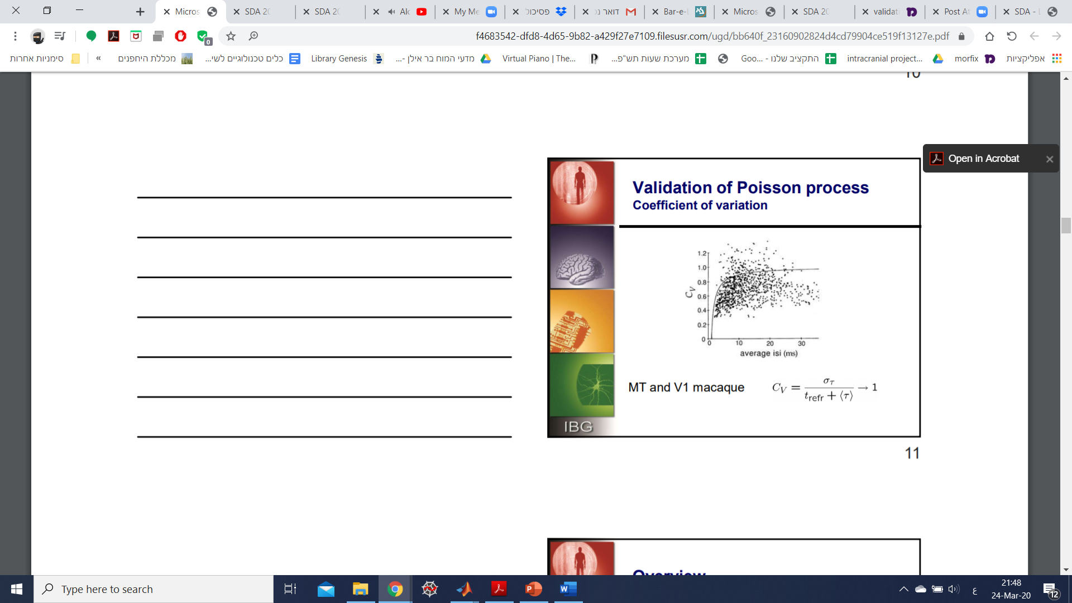
כעת נעבור להתבונן במספר ISI, לא רק באינטרוולים בודדים, החלק השני של הדיון. לא את כל התכונות של תהליך נקודתי אפשר לראות על אינטרוולים בודדים, אולם בנוירון פואסוני, כל המאפיינים הנוירונליים יכולים להיגזר מהסדר הראשון של ISI. לא צריך מעבר לכך כי כל אינטרוול בלתי תלוי באינטרוול הקודם. במקרים אחרים מדידה של הסדר הראשון של ISI יכולה להיות שונה מאוד ממדידה של סדרת ISI- למשל בדוגמת הנוירונים הדאבלטים. כך למשל מקדם הוריאציה $C_{V}$ מול פאקטור פאנו $FF$ של נוירון במהלך יריה של דאבלטים (רצף של זוגות ספייקים שנורים אחד אחרי השני).
כמה הבדלים בין ISI בודד לבין סדרת ISI:
- ערבוב (shuffling)- פרמוטציה של האינטרוולים
- חשבו את פקטור פאנו לפני ואחרי הערבוב. אם הוא משתנה זה אומר שהשונות השתנתה, הפיזור על פני הניסוי השתנה.
- אם $F=F_{shuffle}$ ניתן להסביר את כל האי-רגולריות על ידי ה-ISI
- עם זאת מקדם הוריאציה $C_{V}$ נשאר זהה מכיוון שגם בערבוב סטיית התקן והממוצע לא משתנים
מה שגורם להבדלים הללו הוא שהסדר של האינטרוולים משפיע על פיזור האינטרוולים לאורך הזמן ועל היחסים בין החלונות השונים. מקדם הוריאציה מהסדר הראשון מתבונן בכל אינטרוול בודד ולא מושפע ממיקומו, בעוד שמקדם וריאציה מסדר שני ופקטור פאנו תלויים בסדר העוקב בין האינטרוולים.

אינטרוולים עוקבים:
אם אינטרוולים עוקבים הם בלתי תלויים, אז הצפיפות דומה להכפלה אקספוננציאלית. הדיאגרמה להלן מראה בציר ה-X אינטרוול ראשון ובציר ה-Y אינטרוול שני, ומראה חוסר תלות בין האינטרוולים (ה-Cov=0). ניתן לצייר את הגרף בצפיפות הסתברות ע"י מטריצת חום הסופרת בתוך חלונות את מידת הצפיפות. בתצוגה הזו אפשר לראות יותר בקלות את ההכפלה האקספוננציאלית, שתי פונקציות אקספוננציאליות שנותנות תוצאה בנקודה מסויימת.
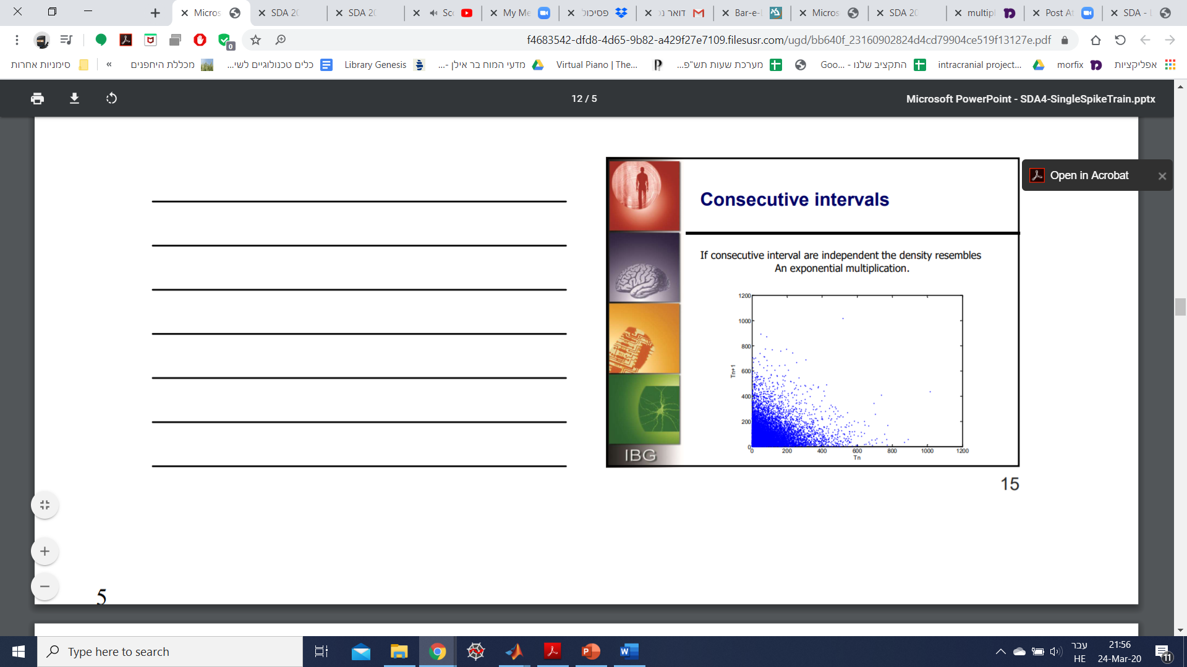
נוכל להתבונן ברעיון הזה גם בסדרים שונים (כלומר בין אינטרוולים בקפיצה של 1- שהיא סדר שני וכדו').
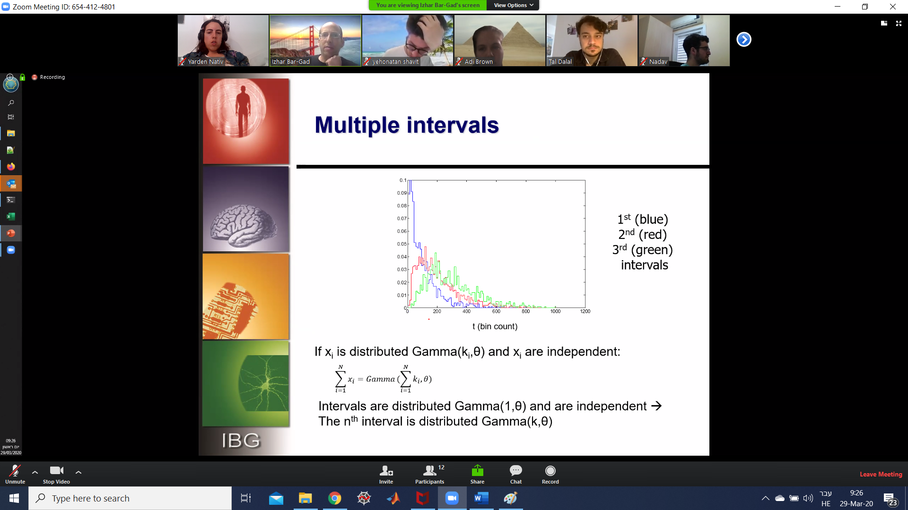
אם $x_{i}$ הם משתנים בעלי התפלגות $Gamma(k_{i},θ)$ ו-$x_{i}$ בלתי תלויים, אז מתקיים:
$$\sum_{i=1}^{N}{x_{i}}=Gamma\left(\sum_{i=1}^{N}{k_{i}},θ\right)$$
כך למשל אם האינטרוולים מתפלגים כ-$Gamma(1,θ)$ והם בלתי תלויים, אז האינטרוול ה-$n$-י מתפלג בתור $Gamma(k,θ)$.

קורלציה:
כזכור פונקציית ה-Covariance נתונה ע"י:
$$Cov\left(X,Y\right)=E\left[\left(X-μ_{x}\right)⋅\left(Y-μ_{y}\right)\right]$$
מקדם הקורלציה של פירסון נתון ע"י:
$$R\left(X,Y\right)=\frac{Cov(X,Y)}{σ_{x}⋅σ_{y}}=\frac{E\left[\left(X-μ_{x}\right)⋅\left(Y-μ_{y}\right)\right]}{σ_{x}⋅σ_{y}}$$
היתרון של מקדם הקורלציה של פירסון הוא שהוא מנורמל, מקבל ערכים בין 1 למינוס 1, כאשר אם פירסון מתקרב ל-1 אז ההתאמה גבוהה, אם הוא קרוב למינוס 1 יש אנטיקורלציה וב-0 יש מקריות בין ההתנהגות שלהם.
מתוך המקדם אפשר להגדיר פונקציית אוטוקורלציה. ההגדרה הכללית של פונקציית אוטוקורלציה היא עבור נקודות זמן מסויימות:
$$R\left(t_{1},t_{2}\right)=\frac{E\left[\left(X_{t_{1}}-μ_{x_{t_{1}}}\right)⋅\left(X_{t_{2}}-μ_{x_{t_{2}}}\right)\right]}{σ_{x_{t_{1}}}⋅σ_{x_{t_{2}}}}$$
מכיוון שיכולות להיות לנו בעיות שעולות משערוך התלוי בגודל המדגם, אנחנו פעמים רבות משתמשים בהנחת סטציונריות במובן החלש. בתהליך סטציונרי במובן החלש מתקיים:
$$R\left(τ\right)=\frac{E\left[\left(X_{t}-μ\right)⋅\left(X_{t+τ}-μ\right)\right]}{σ^{2}}$$
באופן כזה נוכל לעבור מזמנים מסויימים להפרשי זמנים, וכך לדון באופן יותר כללי בקשר בין גירוי לתגובה למשל. הגדרה מקובלת עבור סדרת ספייקים (כפי שמציעים דאיאן ואבוט), בהנחות רציפות, היא:
$$Q_{ρ}\left(τ\right)=\frac{1}{T}\int_{0}^{T}{\left(ρ\left(t\right)-r\right)⋅\left(ρ\left(t+τ\right)-r\right)}dt$$
בעולם הניסויי לרוב משתמשים בהגדרות פשוטות יותר. כל ההגדרות להלן הן הגדרות עבור מקרים בדידים, ולא עבור מקרים רציפים. במקרה הרציף על מנת לאפשר שזה יקרה צריך לקחת בין מסויים מסביב לכל נקודה ולמצע בתוכו, ורק אז לקבל את מדדי האוטוקורלציה המתאימים:
- ספירה
$$Q_{C}\left(τ\right)=\sum_{i=1}^{n}{ρ\left(t_{i}\right)⋅ρ(t_{i}+τ)}$$
הפונקציה נותנת עבור $τ=0$ את הגודל $Q_{c}\left(τ\right)=n$, ובשאר המקרים לא, תוך שימוש בדלתא של קרונקר. החיסרון של הפונקציה הזו הוא שאי אפשר לעשות לה אקסטרפולציה, להרחיב אותה מעבר לתקופת הזמן של הניסוי הספציפי או להשוות לנוירונים נוספים- יש תלות באורך המקטע. השימוש בפונקציה זו היה נפוץ יותר בעבר ופחות כיום.
נשים לב כי מהגדרה זו אפשר לראות את פונקציית האוטוקורלציה כסכימה של ה-TIH מסדרים שונים- סדר ראשון, סדר שני ועוד. פונקציית האוטוקורלציה יכולה לחשב מספר אינטרוולים כאחד- למשל שני ספייקים שיש ביניהם עוד 5 ספייקים יתנו תוצאה של 1.
- הסתברות
$$Q_{P}\left(τ\right)=\frac{1}{n}⋅\sum_{i=1}^{n}{ρ\left(t_{i}\right)⋅ρ(t_{i}+τ)}$$
הבעיה בפונקציה הזו היא התלות בבינים שבוחרים לצורך החישוב. במחקרים יפנים לרוב משתמשים בפונקציה הזו כשלבין נותנים 0.317, וזה עלול להשתנות בין חוקרים. כאשר $t_{i}=r⋅Δt$ למשל בהתפלגות פואסונית, ההסתברות תהיה תלויה בבין שנבחר לצורך תיאור המערכת ולכן יש פה בעיה. מהסיבה הזו עוברים פעמים רבות לחלוקה התלויה בקצב הירי שמבטלת את האפקט הזה בדיוק.
- קצב (rate)
$$Q_{R}\left(τ\right)=\frac{1}{n⋅Δt}⋅\sum_{i=1}^{n}{ρ\left(t_{i}\right)⋅ρ(t_{i}+τ)}$$
במרבית המחקרים לא באמת כותבים $Q_{C},Q_{P},Q_{R}$ אלא פשוט $Q$ ואז צריך על בסיס הלוגיקה לנסות להבין לאיזה אחד מהם מתייחסים.
- הערך ב-$τ=0$- למרות שהוא קבוע בדרך כלל, מרבית האנשים מקבעים את הערך ב-$τ=0$ ל-$0$ בעיקר למטרות גרפיקה.
- סימטריה: כמו עבור פונקציות קורלציה אחרות, הערך עבור $+τ$ ועבור $-τ$ יהיה דומה.
קצב ירי בגרסא מנורמלת:
נשים לב כי בכל הפונקציות שהתייחסנו להן לעיל, חסרה ההתייחסות לממוצעים. ניתן לייצר פונקציות דומות שהן מנורמלות כך שממוצעי הפונקציות שלנו יהיו קרובים ל-0 הרבה יותר מקודם- כלומר תהיה התחשבות בנירמול.
- ספירה
$$Q_{C}\left(τ\right)=\sum_{i=1}^{n}{\left[ρ\left(t_{i}\right)-r\right]⋅[ρ\left(t_{i}+τ\right)-r]}$$
- הסתברות
$$Q_{P}\left(τ\right)=\frac{1}{n}\sum_{i=1}^{n}{\left[ρ\left(t_{i}\right)-r\right]⋅[ρ\left(t_{i}+τ\right)-r]}$$
- קצב
$$Q_{R}\left(τ\right)=\frac{1}{n⋅Δt}\sum_{i=1}^{n}{\left[ρ\left(t_{i}\right)-r\right]⋅[ρ\left(t_{i}+τ\right)-r]}$$
מסיבות פרקטיות נסיינים לא משתמשים בזה הרבה מכיוון שבנוירון פואסוני לא מנורמל $Q_{R}\left(τ\right)$ נותנת קו ישר שגובהו $R$ בעוד שבצורה המנורמלת $Q_{R}\left(τ\right)$ עבור נוירון פואסוני ייתן קו ישר באפס.
מה הקשר לקורלציה סטנדרטית? נוכל לתאר באמצעות אוטוקורלציה את פונקציית ה-Covariance ואת מקדם פירסון:
$$Cov≡C\left(τ\right)=\sum_{i=1}^{n}{\left[ρ\left(t_{i}\right)-r\right]⋅[ρ\left(t_{i}+τ\right)-r]}$$
$$Pearson≡R(τ)=\frac{1}{n\left(r-r^{2}\right)}\sum_{i=1}^{n}{\left[ρ\left(t_{i}\right)-r\right]⋅[ρ\left(t_{i}+τ\right)-r]}$$
לרוב לא משתמשים בשתי הזהויות הללו, על אף שהן נושאות מידע על קורלציות. יותר משתמשים בזהויות הלא מנורמלות שהיו קודם לכן שבהן למשל $Q_{R}\left(τ\right)$ נע בין 0 ל-$\frac{1}{Δt}$.

דוגמאות:
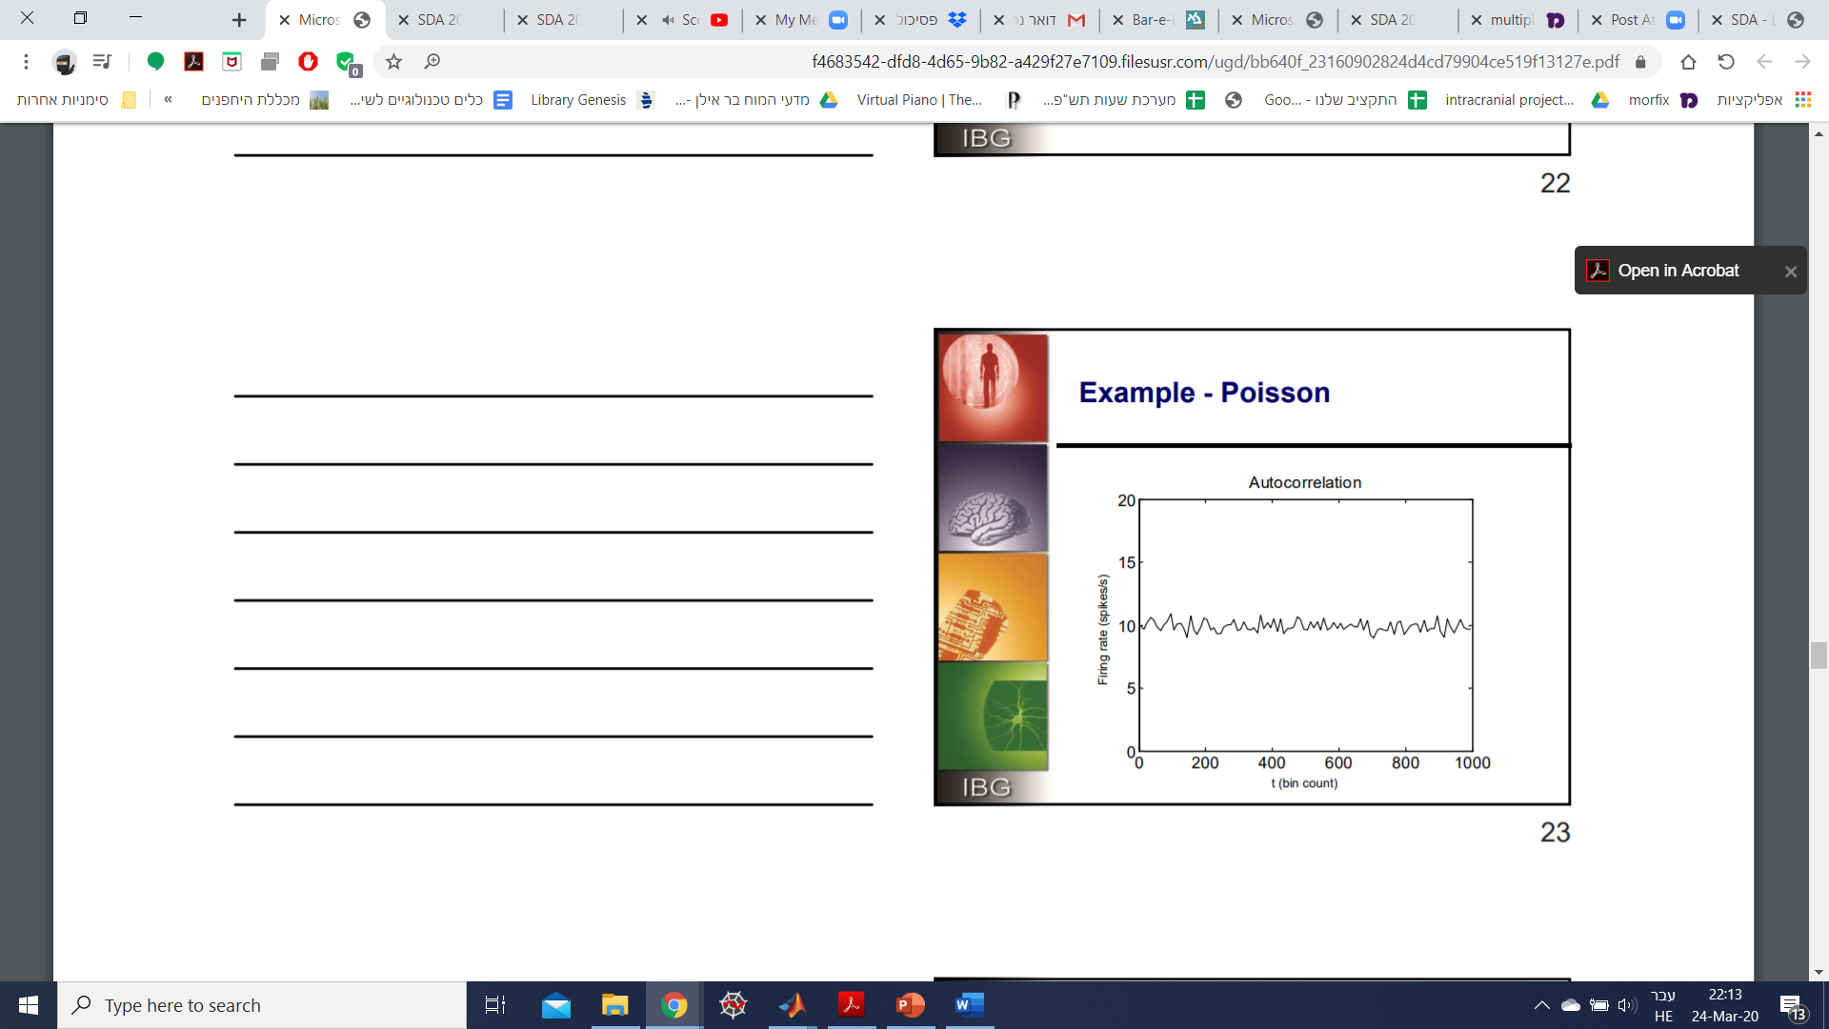
באיזו פונקציה השתמשנו? השתמשנו ב-$Q_{R}\left(τ\right)$ שאיננה מנורמלת, לא הורדנו את $r$. אפשר לראות שקצב הירי $r=10$. זה יוצא בערך קו ישר כי יש חוסר תלות בין הספייקים ולכן מתקבל קו ישר, ואולם הרעש נובע מכך שאנחנו מוגבלים בכמות המדידות שמתבצעות על הנוירון.
שאלת אתגר: עד כמה פחות רועש יהיה המידע שלנו כתלות בדגימות שלנו?
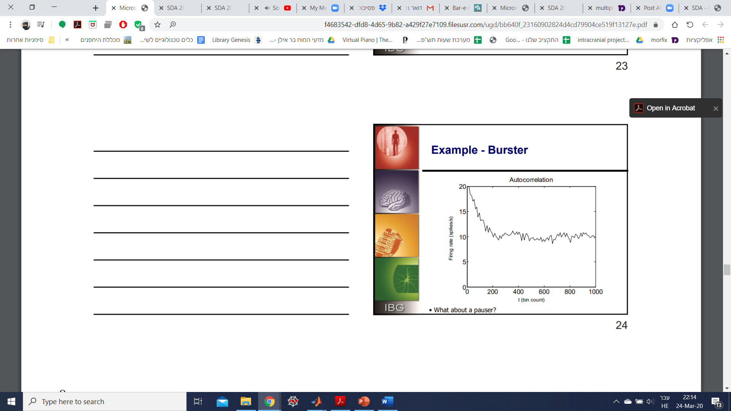
אפשר לראות שהוא בארסטר לפי זה שקצב הירי בהתחלה קובע שיהיו יותר ספירות לתוך הסכום של הספייקים מתוך הבארסטר וככל שה-$τ$ יעלה כך הספירות של ספייקים מתוך הבארסטר יילכו ויירדו ויהיו יותר ספירות של קצב הירי הרגיל. במאמרים רבים מזיזים את הגרף כך שהקו הישר יהיה ב-$0$ על מנת לבטא את ההיבט של הסימטריות. כמובן יכולה להיות א-סימטריה קלה בשל אפקטי קצה, אבל לרוב הנוירונים יראו התנהגות סימטרית ולכן רוצים להראות זאת כבר על הגרף.
שאלת אתגר: איך יראה נוירון הפוך, כלומר pauser?
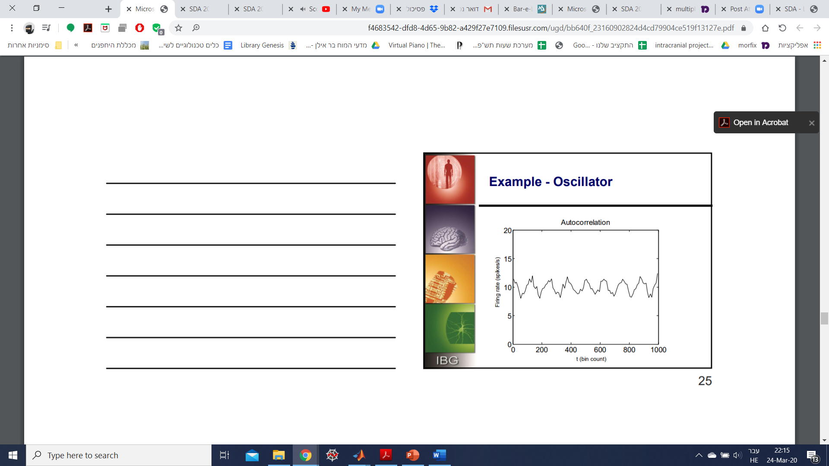
לפנינו דוגמא של נוירון עם 8 מחזורים בשנייה של עלייה וירידה בקצב הירי. אם היינו מציירים את קצב הירי שלו כתלות בזמן היינו מקבלים פונקציית סינוס, וגם פונקציית האוטוקורלציה שלו דמויית 0. הסיבה לכך היא המחזוריות של הפונקציה הגורמת לספירות דומות בשיאי הפונקציה הטריגונומטרית.
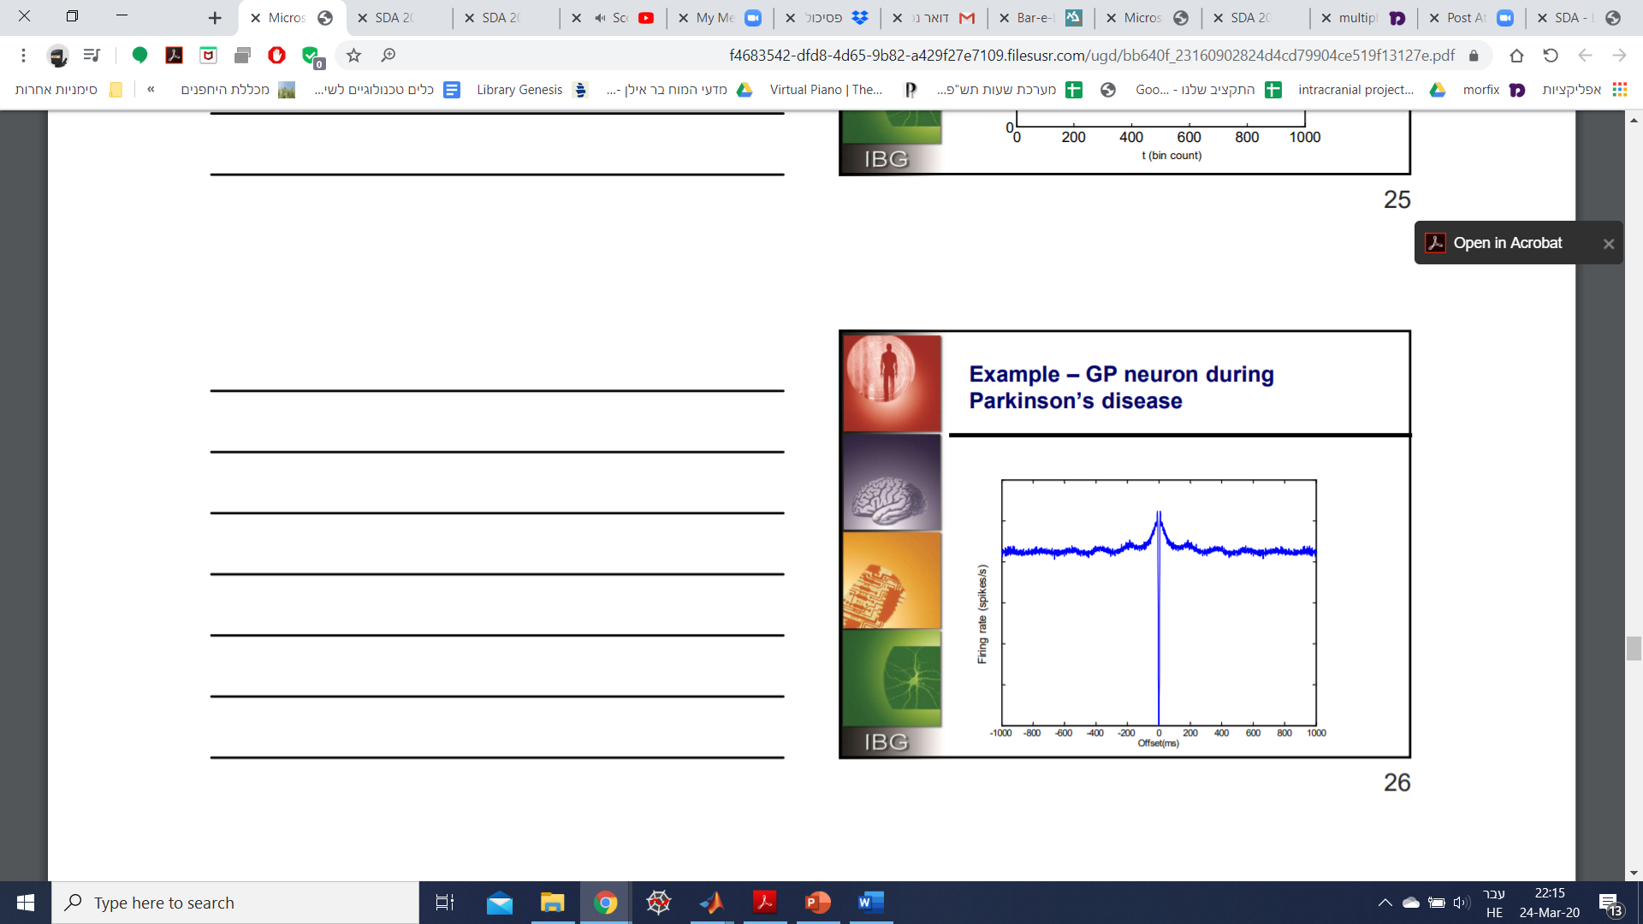
נוכל לראות למשל שהנוירון הזה הוא נוירון אוסצילטורי, שנע בערך בטווח של 5 הרץ, המתאים לרעד פרקינסוני טיפוסי. אפשר לראות שהנוירון הוא גם ברסטר, והוא גם סימטרי בשל רישום ארוך יחסית. הבור שיורד הוא לא בור כזה עמוק, אלא מבטא את התקופה הרפרקטורית. על טווחי זמן ארוכים אפשר לראות שהנוירון הוא כמעט פואסוני, קצב הירי נעשה יחסית קבוע.
בדוגמא של הפרקינסון רואים דוגמא לתופעות ארוכות טווח באוסצילציות לטווח ארוך של אותו נוירון. הנה כמה דוגמאות לתופעות ארוכות טווח:
- קצב ירי עולה ויורד עם הזמן (פלוקטואציות)
- קריטי לבדוק את התהליך במגוון סקאלות זמן
- פלוקטואציות בקצב הירי ייוצגו כשינויים בפונקציית האוטוקורלציה

מדידות של סדרת ספייקים אחת:
ה-ISI הוא באופן טיפוסי דרך טובה למדוד את מידת הרגולריות של ירי והתאמתו לפונקציית התפלגות פואסונית. פונקציית ה-hazard היא דרך טובה למדוד תופעות קצרות טווח אך לא יכולה לשמש לסקאלות ארוכות של זמן. משלימה אותה פונקציית האוטוקורלציה שטובה לזיהוי של תופעות ארוכות זמן.

נספח- החיים האמיתיים מסובכים:
התוצאות של מדידות שונות אינן פשוטות כפי שהן נראות, לדוגמא פונקציית אוטוקורלציה טיפוסית בגלובוס פאלידוס מתוך קופים. הנוירון נראה בחלקו יחסית פואסוני בהתחלה, אבל באיזורים שונים התנהגה אחרת. כתלות בקצב נוצרו מעין "קרניים" שאינן ברורות. כל הנוירונים נראו כך, וזה מראה מגוון פאזות- פאזה רפרקטורית, פאזה מעלה, פאזה אוסצילטורית ופאזה של מצב יציב.
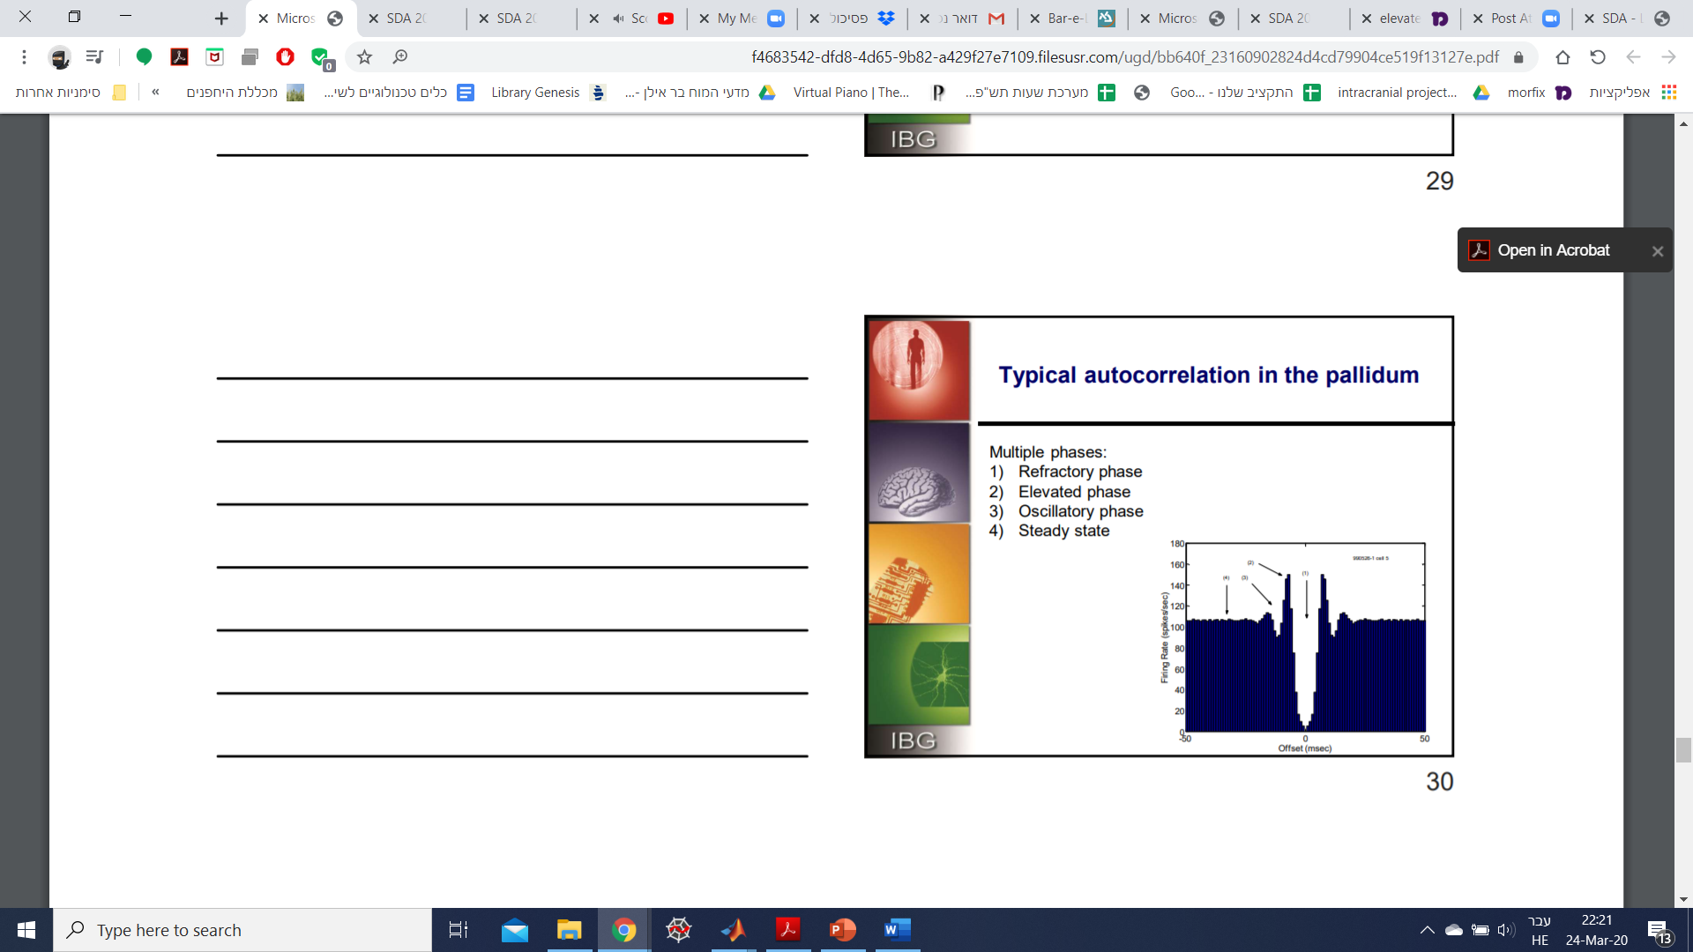
בספרות המחקרית בדקו רעיונות בתחום הזה והראו שלרוב המצב הזה הוא ברסטינג רגעי. לכן יש לזה משמעויות בהיבטים של התנהגות פואסונית ועולה פה בעיה בחישוביות של הנוירונים. לצורך בדיקת המאפיינים של הברסטינג, האם מה שיותר מתאים הוא ברסטינג או אוסצילציות, היה שימוש בפונקציית ההאזארד שנראתה כמעט ושטוחה- ה"קרניים" נעלמו. ההזארד העלימה את הברסטינג ולכן נוצרה סתירה.
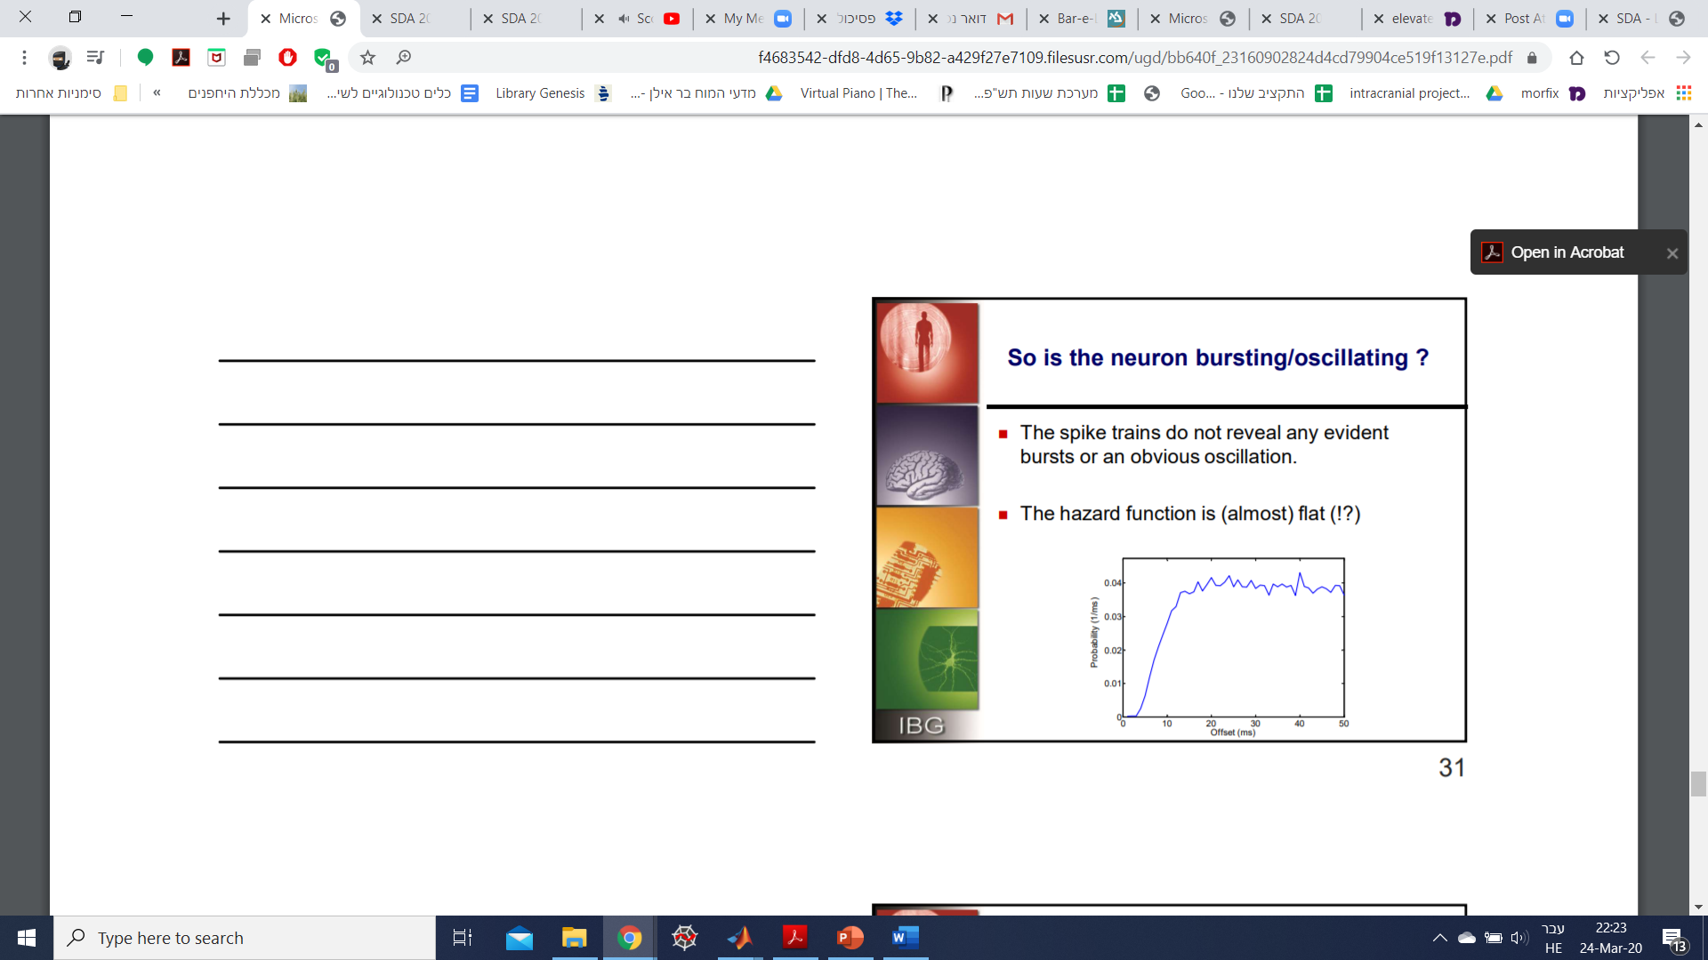

כדי לבדוק את האפשרויות, הורצו סימולציות על "נוירון מסומלץ" במחשב עם המקרה הפשוט- $p=0.1, τ_{r}=6ms$. במצב כזה קצב הירי ללא התקופה הרפרקטורית הוא 1000 ספייקים לעשר שניות, כלומר 100 ספייקים לשנייה. קצב הירי עם התקופה הרפרקטורית הוא 1000 ספייקים לעשר ועוד שש שניות, כלומר 62.5 ספייקים לשנייה.
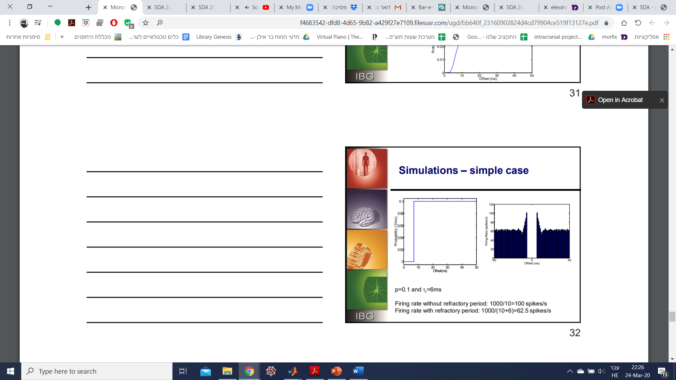
בפונקציית האוטוקורלציה עוד הפעם נכנסו הקרניים, למרות שבסימולציה לא הייתה שום פונקציית הסתברות קבועה פרט לתקופה הרפרקטורית. באיזור השיא של הקרניים באמת התקבל 100 בעוד שבשאר האיזורים 62.5- המתאימים לחישובים. מה שקורה ככל שה-$τ$ יותר גדול כך הסיכוי לקבל תקופה רפרקטורית או תקופת ירי מתערבבים, וככל שהוא יותר קטן הסיכוי להיות מחוץ לתקופה גדול יותר.
כדי לבדוק זאת, אפשר לבדוק את ההשפעה היחסית של התקופה הרפרקטורית. המפתח הוא להתבונן בהסתברות להיות בתקופה הרפרקטורית, כך שאם מניחים שהתקופה הרפרקטורית (Refractory Period- RP) היא בעלת אורך $τ_{r}$ מילישניות, אז אם בכל זמן הייתה תקופה רפרקטורית RP, אז ההסתברות שתיווצר RP נוספת יורדת מכיוון שלא יכול להיות ספייק במהלך RP. האוטוקורלציה המייצגת את קצב הירי מתנהגת כשיקוף שלילי של הסתברות ה-RP.
לכן כשלומדים את פונקציות ההזארד ופונקציות אוטוקורלציה צריך לבחון עם סימני שאלה את המשמעויות, ולבחון האם ניתן להסיק את המסקנות שאנחנו חושבים שאפשר.
אנליזה של המקרה הפשוט:
- $h_{i}=\left\{\begin{matrix}0 & t≤τ_{r} \\ p & t>τ_{r}\end{matrix}\right.$
- $a_{t}=\left\{\begin{matrix}0 & t≤τ_{r} \\ \left(1-\sum_{i=1}^{τ_{r}}{a_{t-i}}\right)⋅p & t>τ_{r}\end{matrix}\right.$
- $a_{τ_{r}+1}=p$
- $a_{∞}=\left(1-τ_{r}⋅a_{∞}\right)⋅p t→∞ => a_{∞}=\frac{p}{1+pτ_{r}}$
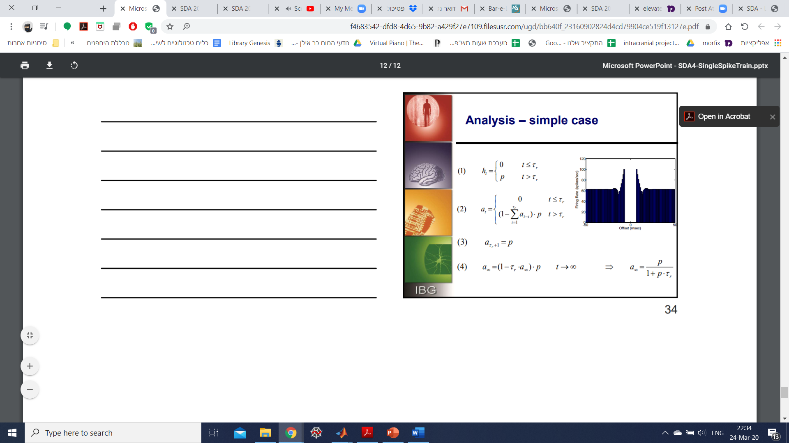

האינטראקציה הנוירונלית:
נתבונן בכמה סוגי קשרים בין נוירונים, כאשר לרוב תהליכים של מספר תהליכים נקודתיים הם שילוב של השניים. במרבית המקרים ההפרדה היא עניין היסטורי ההפרדה הזו מכיוון שמבחינה היסטורית ההפרדה איננה הכרחית ויש יותר משותף מאשר נפרד בין השניים. חשוב לזכור שבמרבית המקרים הקשר בין חלקים במוח הוא איננו קשר רק בין שני נוירונים, אלא לרוב יש צורך בסינכרון גדול ומאוד עדין של המערכת אשר מביא לפעולה במערכות אחרות. בין המקרים המועטים בהם הקשר הוא קשר סינפטי ברמת שני נוירונים הוא בצרבלום ובמקרי רפלקסים מסויימים. באינטראקציה בין שני נוירונים נתייחס רק לשתיים הפשוטות ביותר, על אף שיש אינטראקציות רבות:
- צימוד סינפטי- בו שני נוירונים קשורים אחד לשני בקשר סינפטי
- קלט משותף- בו נוירון אחד מקבל סינפסה משני מקורות (אב משותף)
נוכל על סמך הבנה זו לחלק את האינטראקציות בין נוירונים לסוגים שונים, הפשוטות ביותר הן אינטראקציה בין נוירונים בודדים, אינטראקציה בין אוכלוסיות וקו-אקטיבציה גלובלית (דוגמת עוררות, משימה ועוד). אנחנו יכולים לרשום שני נוירונים- בין אם הם קשורים סינפטית ובין אם הם בקשר שבין אוכלוסיות- למשל בין שני איזורים.
המקרים המקובלים של רישום הם רישום של שני נוירונים שאין ביניהם סינפסה ישירות, אלא שנוירון אחד נמצא למשל באיזור 1V ונוירון שני נמצא ב-2V ועל אף שאין ביניהם קשר ישיר, אנחנו עדיין נסתכל דרך הקשר העקיף על הקשר ביניהם- וזה מקרה ב' של אינטראקציה בין אוכלוסיות. מקרה ג' הוא רישום בין א' לב' והוא עוד יותר כללי ובכלל הם מושפעים ממערכת גדולה יותר- למשל נוירונים מהמערכת המוטורית המושפעים מהתנהגות ה-GP. אם למשל אנחנו הולכים הרי שהנוירונים השונים מצריכים שינוי של כל הגוף לצורך התאמת שיווי המשקל וכלל הגוף בשביל שזה יקרה. כנ"ל בדוגמא של מעבר בין ערות ושינה, ושני נוירונים שבכלל אינם בקשר יראו כאילו יש קשר אך זה נובע בכלל משינוי מערכתי בפעילות המוח.
ה-CIH משמעו cross interval histogram, כל פוטנציאל פעולה מנוירון א' יחושב מה האינטרוול הקרוב ביותר אליו מנוירון ב'. באופן זה אנו מתייחסים לספייקים של נוירון A משמשים לצורך נקודות התחדשות של נוירון B. כמה דוגמאות- אם יש שני נוירונים- אחד רגולרי והשני יורה תמיד אחריו בהפרש 2 מילישניות, יהיה קו ישר בהיסטוגרמה שגובהו 1 והוא ב-2 מילישניות. אם למשל נוירון ב' יהיה בעל הסתברות חצי שהוא יירה לאחר הראשון. נקבל אינטרוולים הנראים כפונקציית מקלות שגובה המקל הגבוה בה הוא ב-2 מילישניות והוא בעל הסתברות 0.5, לאחר מכן ב-102 בהסתברות 0.25 וכך המקלות יילכו וימשיכו עד אינסוף. אם נחליף בין נוירוני הייחוס- נוירון א' ביחס ל-ב', אז במקרה הראשון יהיה מקל בגובה 1 ב-98 מילישניות ובמקרה השני עדיין נראה אותו הדבר. מכך אנו לומדים שה-CIH איננו סימטרי, אי אפשר להחליף בין נוירון הייחוס לנוירון המקורי.
זוהי התפלגות אקספוננציאלית אם אין אינטראקציה ביניהם, כלומר בהתבסס על ההנחה שאלו נוירונים פואסוניים.
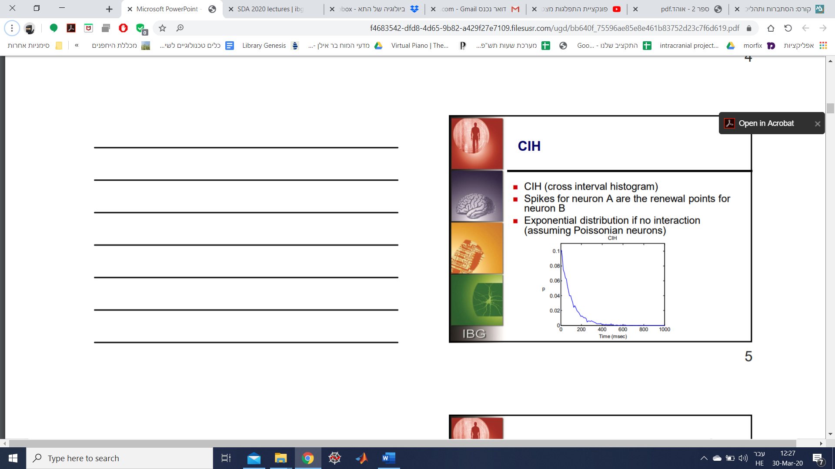
ה-CIH פחות נפוץ כיוון שהוא מאוד מיקרוסקופי. המדד הנפוץ יותר הוא קרוס-קורלציה. זוהי קורלציה בין שני תהליכים נקודתיים, לרוב מוגדרת בין שני רצפי פוטנציאלי פעולה של נוירונים. אם היא בין נוירון לבין משהו אחר, לרוב קוראים לה בשם אחר למרות שהפונקציה היא עדיין קרוס-קורלציה. גם הפעם משתמשים בצורות נורמליזציה שונות עבור הפונקציה:
- ספירה:
$$Q_{C_{1,2}}\left(τ\right)=\sum_{i=1}^{n_{1}}{ρ_{1}\left(t_{1,i}\right)⋅ρ_{2}\left(t_{2,i}+τ\right)}$$
- הסתברות:
$$Q_{P_{1,2}}\left(τ\right)=\frac{1}{n_{1}}\sum_{i=1}^{n_{1}}{ρ_{1}\left(t_{1,i}\right)⋅ρ_{2}\left(t_{2,i}+τ\right)}$$
- קצב:
$$Q_{R_{1,2}}\left(τ\right)=\frac{1}{n_{1}⋅Δt}\sum_{i=1}^{n_{1}}{ρ_{1}\left(t_{1,i}\right)⋅ρ_{2}\left(t_{2,i}+τ\right)}$$

שאלת אתגר: להראות את ההבדל בין התוצאות של כל ה-$Q_{1,2}$ וגם עבור $Q_{2,1}$ ולהראות שלמשל עבור המקרה של נוירון ראשון יורה באופן רגולרי כל 100 מילישניות והשני יורה בהסתברות של 0.5 2 מילישניות אחריו, ולהראות שהם שונים.
ואם ננרמל את קצב הירי שנקבל נוכל לראות פונקציית קרוס-קורלציה מסביב ל-0 (לרוב פחות משתמשים בצורה הזו):
- ספירה:
$$Q_{C_{1,2}}\left(τ\right)=\sum_{i=1}^{n_{1}}{\left[ρ_{1}\left(t_{1,i}\right)-r_{1}\right]⋅[ρ_{2}\left(t_{2,i}+τ\right)-r_{2}]}$$
- הסתברות:
$$Q_{P_{1,2}}\left(τ\right)=\frac{1}{n}\sum_{i=1}^{n_{1}}{\left[ρ_{1}\left(t_{1,i}\right)-r_{1}\right]⋅[ρ_{2}\left(t_{2,i}+τ\right)-r_{2}]}$$
- קצב:
$$Q_{R_{1,2}}\left(τ\right)=\frac{1}{n⋅Δt}\sum_{i=1}^{n_{1}}{\left[ρ_{1}\left(t_{1,i}\right)-r_{1}\right]⋅[ρ_{2}\left(t_{2,i}+τ\right)-r_{2}]}$$

סימטריה:
נוירון הרפרנס- אליו מתייחסים לעומת נוירון המטרה- יוצרים הבדל בתוצאת הפונקציה מכיוון שקרוס-קורלציה היא פונקציה א-סימטרית. כזכור ב-אוטוקורלציה- $C_{ii}\left(t\right)=C_{ii}(-t)$, אך בקרוסקורלציה- $C_{ij}\left(t\right)≠C_{ji}(t)$, $C_{ij}\left(t\right)=αC_{ji}(-t)$.

שאלת אתגר: לחשב מהו $α$

דוגמאות:
קרוס-קורלציה למידע מסומלץ עבור נוירון: קרוס-קורלציה מימין הוא קרוס-קורלציה מנורמל לפי קצב אך איננו מנורמל כשמורידים את הממוצע (לכן לא סביב ה-0). באיזור ה-0 יש קפיצה ובאופן כללי אין ממוצע ברור באיזור ה-12 מכיוון שאורך הדגימה הוא סופי. ככל שמגדילים את אורך הדגימה, כך ה"רעש" יילך ויקטן- סטיית התקן תקטן כמו $\sqrt{n}$ כתלות במדגם.
שני הגרפים להלן הם טווחים שונים של אותה פונקציית קורלציה- משמאל טווח רחב יותר ומימין טווח קצר יותר. לפי הגרף משמאל אפשר להבין שהנוירון שהוא ה-target יורה בקצב של 12 ספייקים לשנייה בממוצע. אולם בקרבת ה-0 אפשר לראות שנוירון ה-target הוא באיזור קצב של 18 ספייקים לשנייה. זוהי התנהגות שמתאימה לאב משותף מכיוון שאין לנו עיכוב סינפטי בין השניים. הסימטריה סביב ה-0 איננה נגרמת מאיזה תא מעוצבב קודם אלא יותר מהשפעת גובה מתח הסף על מנת להביא לירי של כל אחד מהנוירונים- ה-target או ה-reference. חשוב שנלמד מכך שעל מנת להבחין בהתנהגות סינפטית אנחנו נזדקק למדידות ארוכות מאוד בשל הרעש הגדול שאנחנו מקבלים בקרוס-קורלציה.
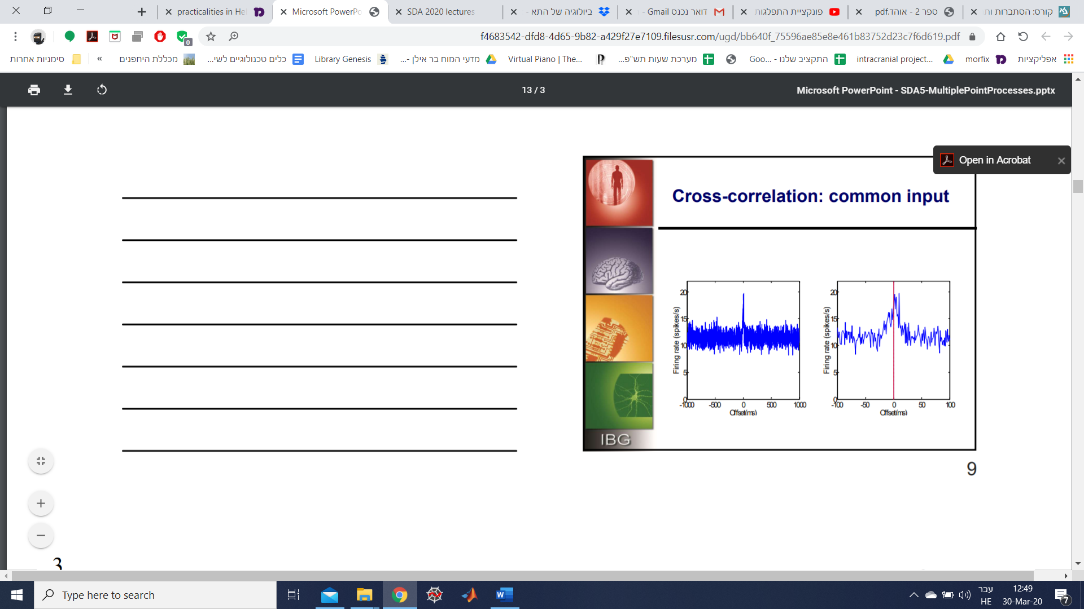

קרוס-קורלציה לצימוד סינפטי:
נניח שנוירון ה-target הוא נוירון b ונוירון ה-reference הוא a, האם לנוירון a יש סינפסה ל-b או של-b יש סינפסה ל-a, והאם הסינפסה היא אקסיסטורית או אינהיביטורית? נוכל לשים לב שלנוירון b יש סינפסה ל-a כיוון שהוא מקדים בקפיצה שלו את ה-0 ולא מאחר אותה. זוהי גם סינפסה אקסיסטורית- נוירון b מגדיל את הסיכוי של ירי בנוירון a. יש מקרים בהם יש סינפסה דו-כיוונית בין שני הנוירונים, אך יש מעט נוירונים כאלה.
לפי הגובה של האקסיטציה יש עדות מסויימת לחוזק הקשר הסינפטי בין הנוירונים- האם יש לו הרבה סינפסות או מעט. הדוגמא להלן מאוד מתאימה למשל לסינפסות בגרעין הבאזאל גנגליה.
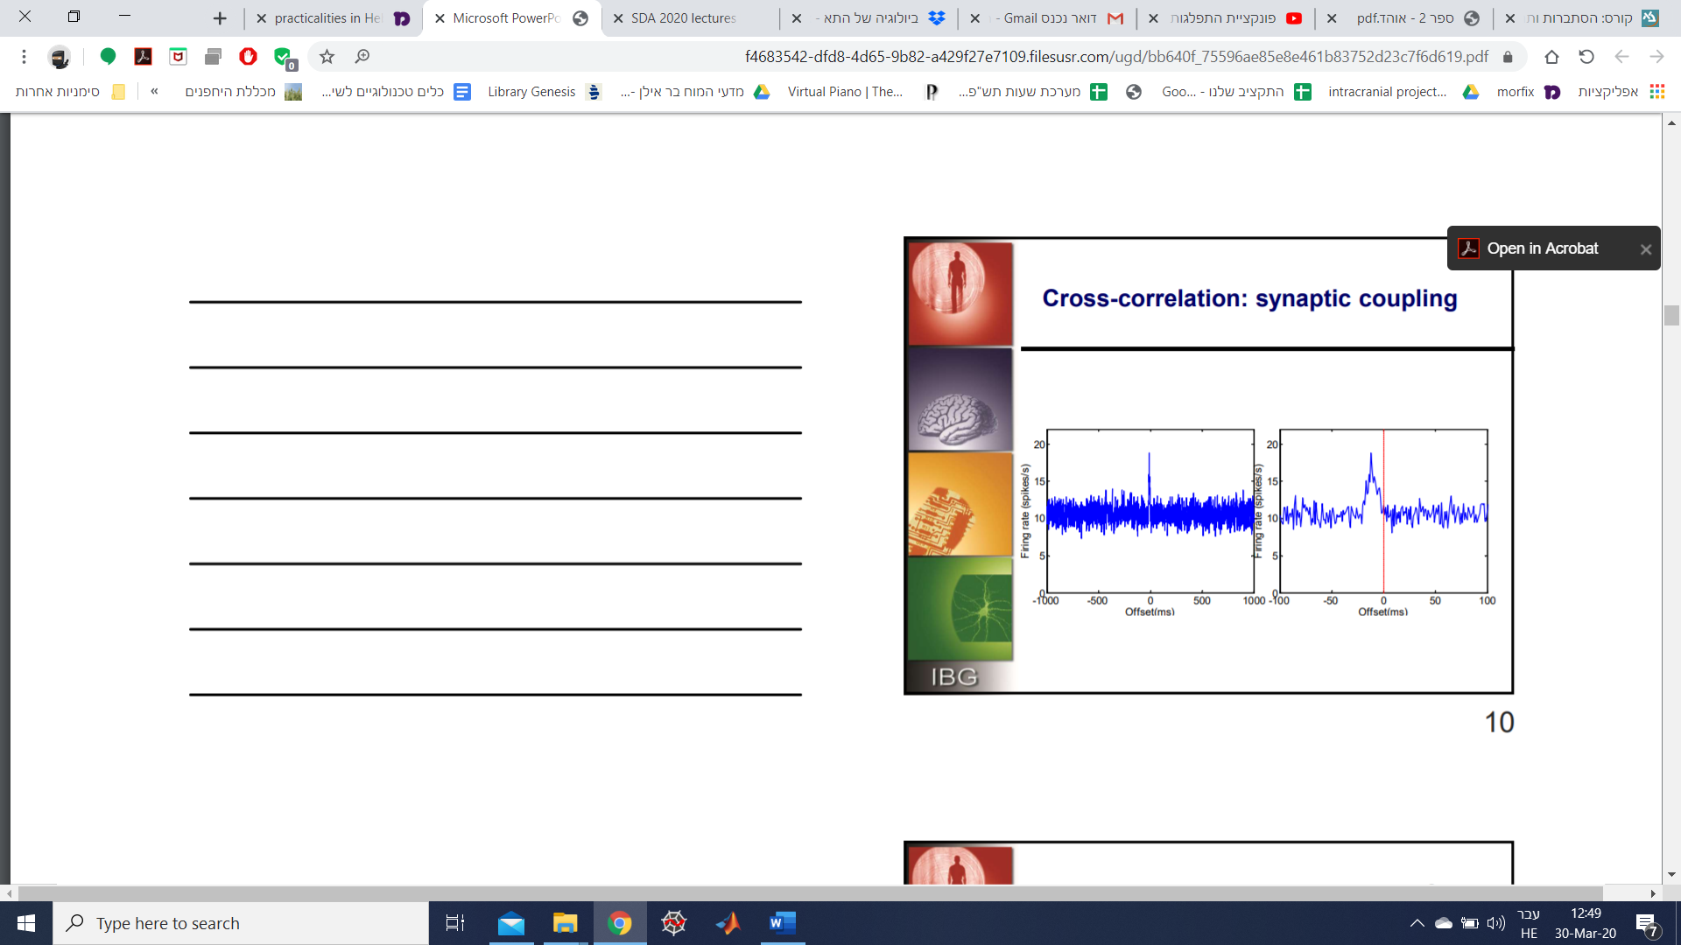
קורלציה אוסצילטורית (יילמד בשלבים מתקדמים יותר בקורס):
תלויה בתדירות של שני הנוירונים, תלויה בפאזה של שני הנוירונים. שינויים קלים בפאזה ובתדירות יהרסו קורלציות גלובליות. בעזרת אנליזה ספקטרלית קל יותר לגלות קורלציות כאלה.

לסיכום, קרוס-קורלציות הן הכלי הנפוץ ביותר כדי לבחון קישוריות נוירונלית וקשרים פונקציונליים (תפקודיים) בין איזורי מוח שונים ובינם לבין עצמם. קרוס-קורלציות נותנות יכולת מוגבלת מאוד לחקור את הקישוריות הנוירונלית. שיטות חזקות יותר קיימות שמתבוננות ברצפי הספייקים תוך שימוש במדידות כגון אינפורמציה משותפת-הדדית.

פעילות הקשורה לאירוע (Event Related Activity)
בשלב הנוכחי אנחנו מנסים לקשר בין אירוע חיצוני לבין התנהגות של נוירון מסויים שמדדנו אותו. האם למשל האירוע יוצר אינהיביציה, אקסיטציה, כמה דיליי יש ביניהם ועוד. למשל אם נדליק אור על ידי פנס ונמדוד נוירון ב-V1, נוכל לראות תלות בהתנהגות ביניהם. את האירוע נוכל לסדר ע"י וקטור המתאר את האירוע כביכול כקלט נוירונלי. עם זאת פיתחו מדד אחר למדידה כזו- היסטוגרמת PSTH, Peri-Stimulus Time Histogram. המונח Peri משמעו סביבה, ולעיתים ההיסטוגרמה נקראת post-stimulus כשהיא מתחשבת בשינויים שקרו רק לאחר האירוע (לאחר הגירוי).
באיור הבא נוכל לראות את אוסף הגירויים שלנו המצויינים ע"י כוכבית אדומה ואת ההתנהגות של הנוירונים המסומנים ע"י קווים ומסתכלים כמה פעמים יש פוטנציאלי פעולה לאחר הגירוי.
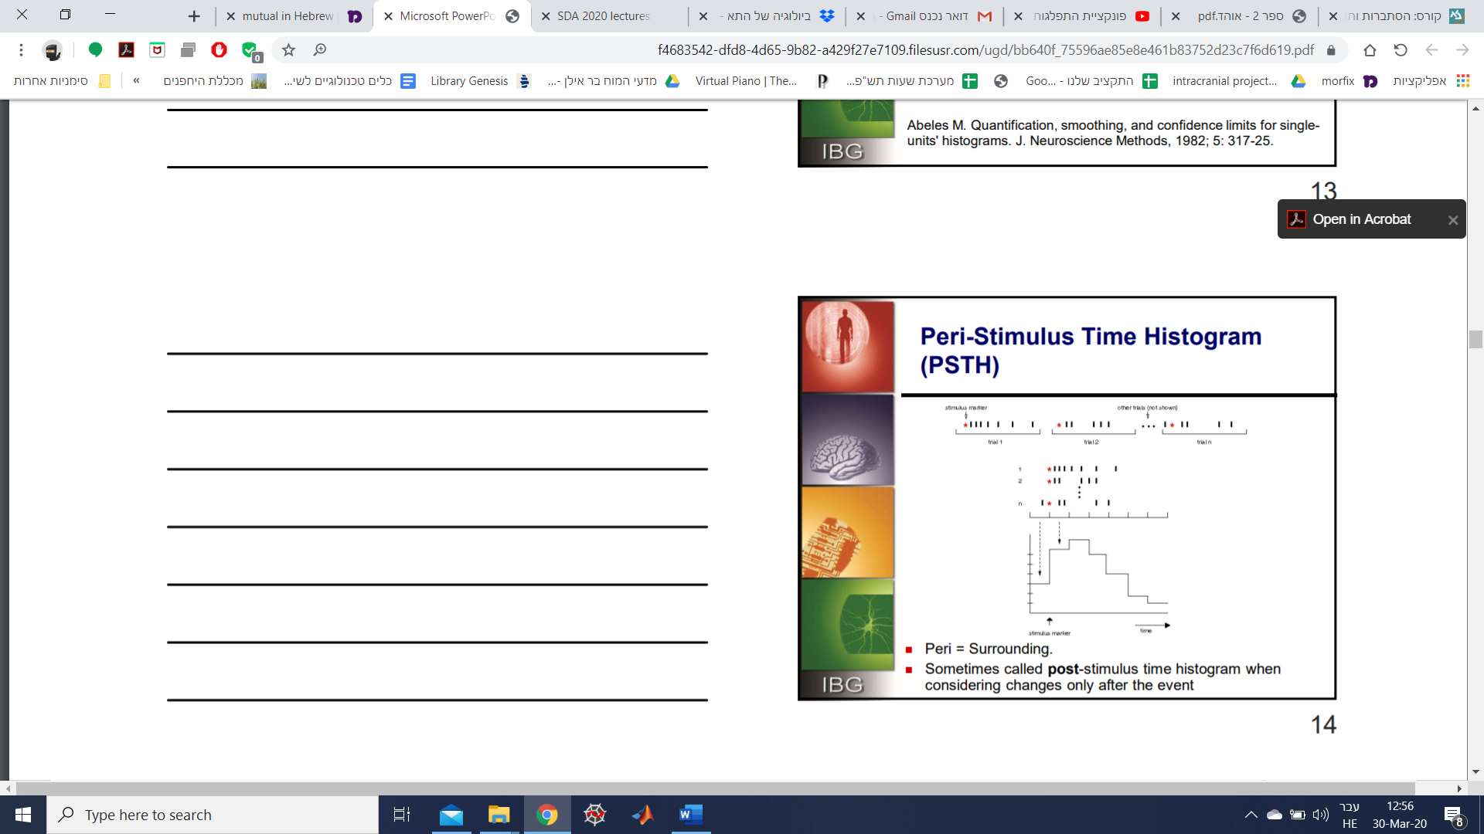

PSTH- הנורמליזציה שלה יכולה להיות בספירה, בהסתברות או בקצב. הפקטור שקובע הוא התגובה המקסימלית, אורך התגובה או השטח של התגובה.
בדוגמא לפנינו אפשר לראות נורמליזציה לפי ספירה, שהחסרון שלה הוא שאי אפשר להשוות בין ספירות שונות (10 גירויים שהוצגו לעומת 17 שהוצגו). ב-PSTH להלן אפשר לראות שיש עלייה בפעילות הנוירון בעקבות הגירוי, כלומר הוא פועל באופן אקסיסטורי.
אחת הבעיות הסטטיסטיות בקפיצה הזו הוא עד כמה הקפיצה הזו מובהקת (significance). על מנת לקבוע מובהקות משתמשים בתיקון בונפארוני ב-multiple comparisons וכך קובעים כמה סטיות תקן לעשות ביחס ל-baseline שהוא לפני ה-onset והוא קובע את מידת המובהקות. אולם יש המון מדדים מורכבים יותר כגון האם נכון להסתכל על גובה ה-threshold או על האינטגרל שמתחת לעלייה ועוד.
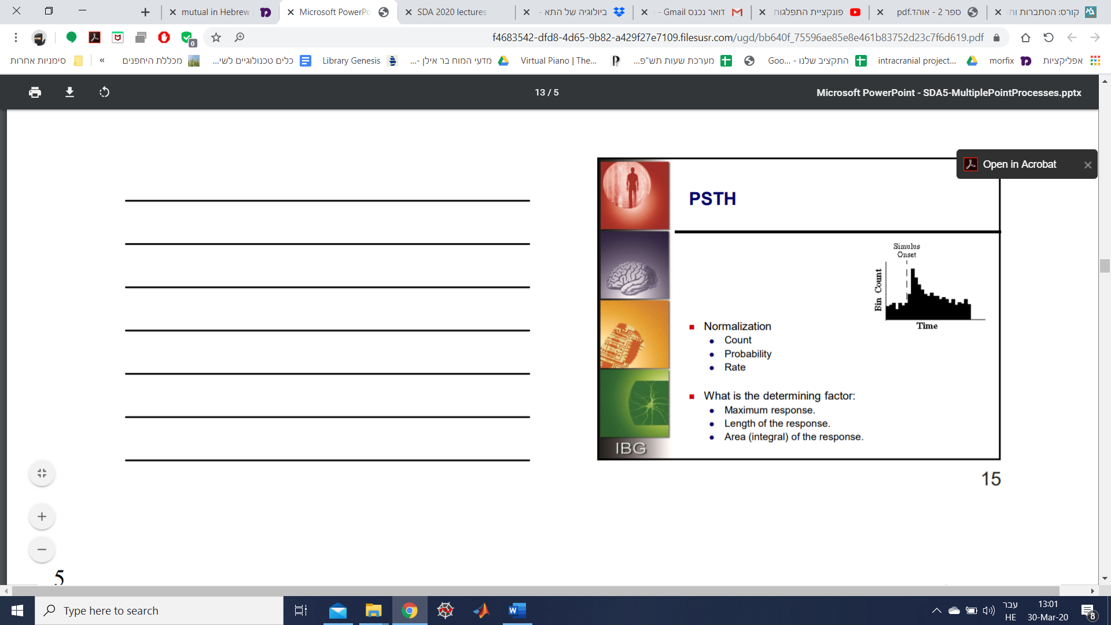

דוגמא ל-PSTH התנהגותי. קוף ביצע פעולה של הזזת יד וכל הפונקציה להלן מוזחת כך שתחילת התנועה תהיה ב-0. אפשר לראות כאן שיש לנוירון ב-GPi תגובה שעולה ביחס ל-onset, אבל יש פה שאלה האם התגובה של הנוירון הכי מתאימה לתחילת התנועה, לחישוב הכיוון הנכון, להידלקות מנורה או למשהו אחר. ננסה לשנות למשל את ההיסטוגרמה העליונה וליישר אותה באופן שונה, כך שנוכל ליישר בצורות שונות את כל מה שקורה בכל trial וכך נוכל להשוות ולעמד ל-events שונים, וכך נוכל למצוא שכאשר מעמדים ביחס ל-event הרלוונטי אז מקבלים את העלייה המשמעותית. לכן כבר בשלב הניסוי אנחנו ניצור הבדלים בתזמונים של כל אחד מבין הדברים שקורים כדי שנוכל להשוות בין ה-events השונים.
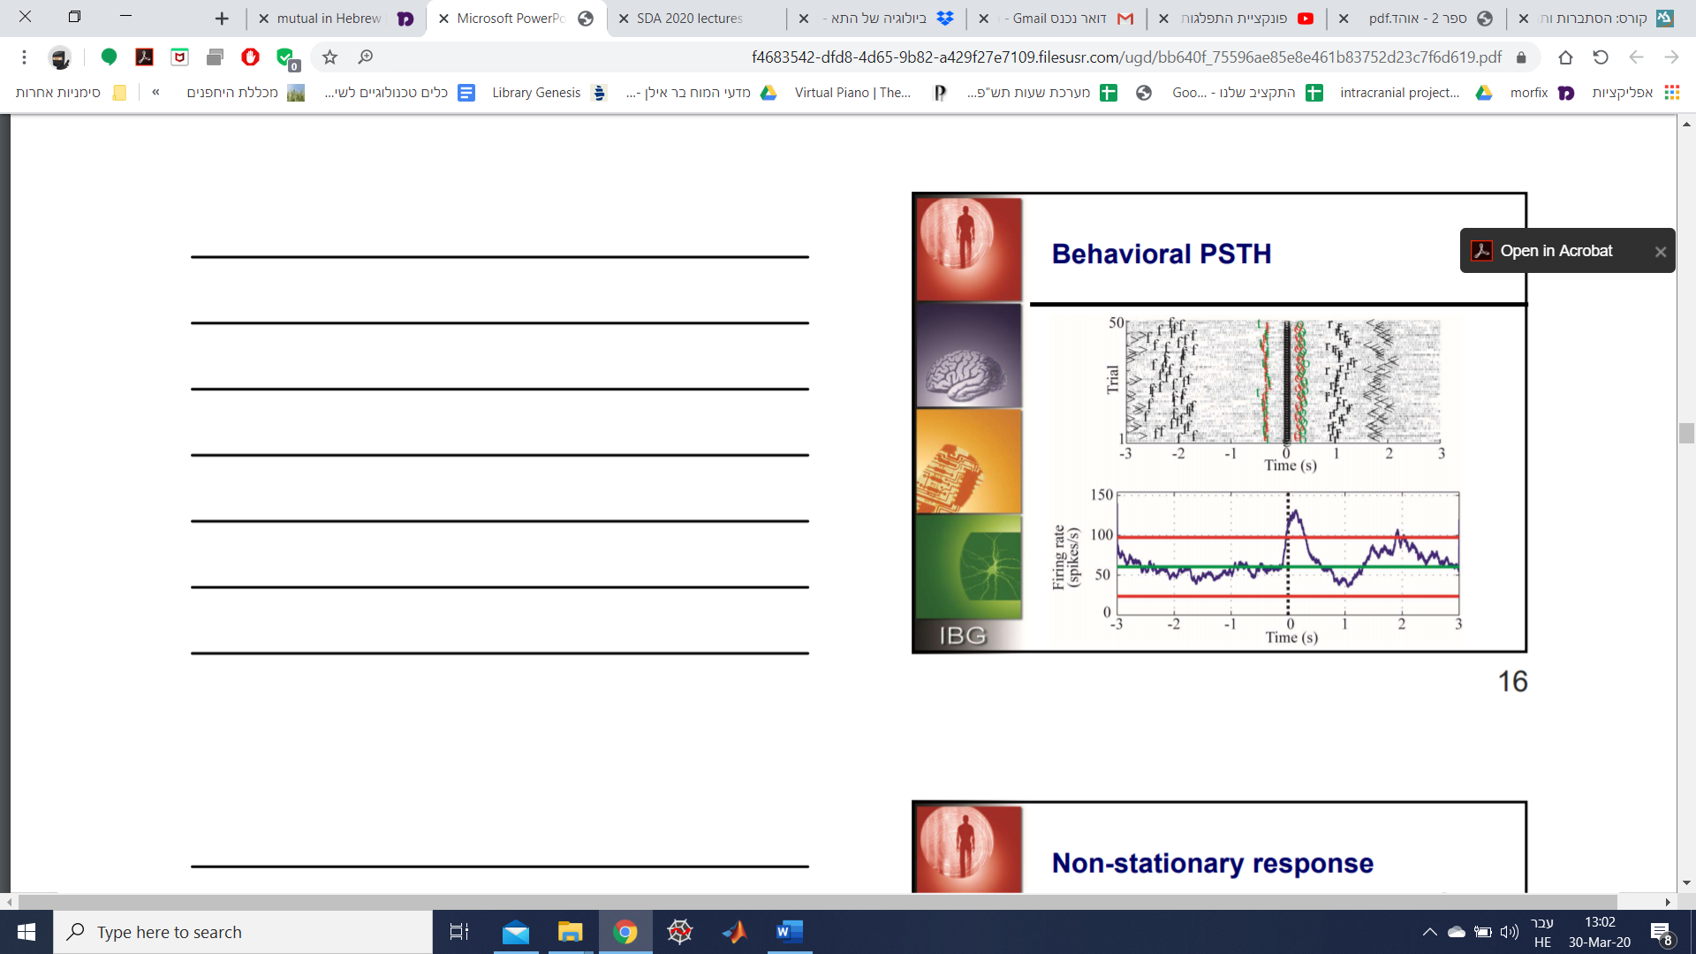

נתבונן בדוגמאה נוספת- תגובה לא סטציונרית במצב של השתלת קוצב במוח של קוף. נוכל לראות שאם משווים בין 1000 הגירויים הראשונים לבין 1000 הגירויים האחרונים, רואים שאין סטציונריות- מה שאומר שב-PSTH עלינו לשים לב האם אנחנו עובדים עם מערכת שהיא יציבה ואין הבדלים בזמן שבו בוחרים למדוד את המערכת.
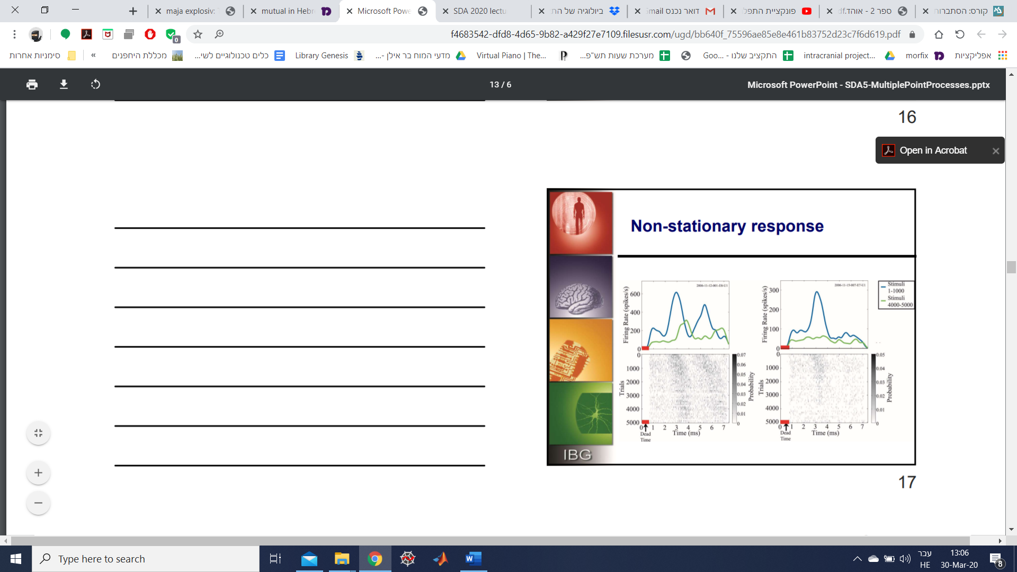

דוגמא נוספת היא מטריצת PSTH המורכבת ממגוון רצפים בינאריים (מספר איוונטים שנמצאים ביחד וכל אחד מהם עם מימד שלישי של צבע- מנורמלים לפי הסתברות ולא לפי rate), כך שלכל רצף בינארי S באורך L ביטים סופרים את מספר הספייקים בחלון בגודל W. המטריצה של הסתברויות תגובה יכול להיות מחושב ע"י נורמליזציה של מספר הפעמים שכל רצף מוצג N.

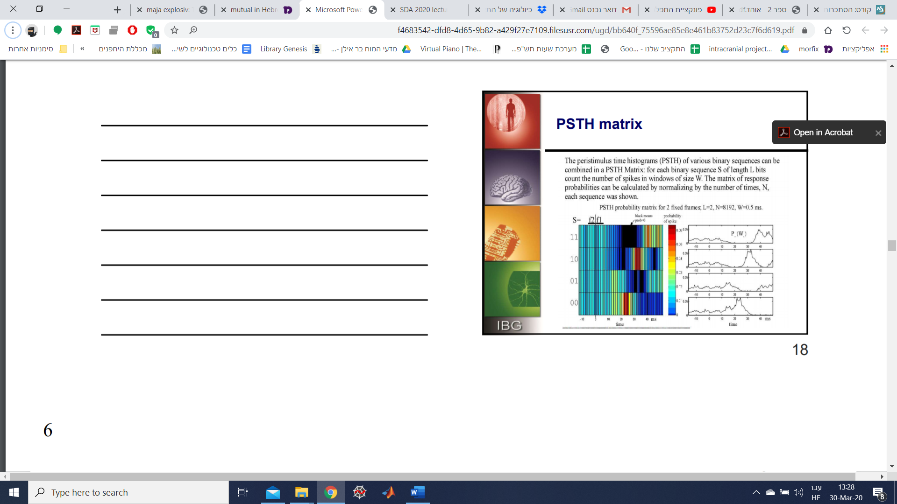

ניבוי ההזחה (shift predictor):
עד עכשיו הנחנו שאין לנו צורך ב-shift בין הנוירונים ושאין אפקטים לא ישירים המשפיעים על הקורלציה- אבל כמובן ש"בחיים האמיתיים" יש הרבה אפקטים לא ישירים המשפיעים על הקורלציה. בדומה ל"ערבובים" שעשינו בפקטור פאנו, אנחנו ננסה לבדוק מתי ירי מסויים קורה ישירות מהגירוי שלנו או פשוט מעלייה של קצב הירי של הנוירון שאיננה ישירה.
נשתמש ב-shuffling כדי להוציא אפקטים לא ישירים מתוך הקורלציה, למשל להוריד את האפקט של נוירונים הנוטים להעלות את קצב הירי שלהם במהלך פעילות או גירוי. לאחר מכן עושים הזחה בהתאם ל-trials או לגירוי. ההזחה יכולה לקרות פעם אחת או במספר צעדים או פרמוטציות.

הדגמה:
לפנינו PSTH של קוף עם events ואנחנו מודדים שני נוירונים, A ו-B. ניקח את כל הדאטה שאספנו ונקבל את כל ה-trials של האירועים השונים ואנחנו נערבב את כל ה-trials. אם שני הנוירונים הם בלי קורלציה אמיתית, אבל שניהם מגיבים לגירוי החיצוני, אז בקרוס-קורלציה זה ייראה כאילו יש להם אב משותף. כשנערבב את הטראיילים השונים זה לא ישפיע על פונקציית הקרוס-קורלציה, היא תיראה זהה. אם ניקח את המקור שבו הטראייילים היו מסודרים ונוריד ממנו את הקורלציה לאחר הערבוב אנחנו נקבל פונקציה קבועה ששווה ל-0. לכן אם אנחנו מקבלים פונקציה שמשתנה, למשל אם יש קשר סינפטי בין הנוירונים, אז נקבל ירידה בקורלציה ביניהם. לכן אנחנו משתמשים ב-shift predictor ככלי להגיע לקורלציה האמיתית בין שני נוירונים.
בעבר היו עושים את הערבוב באמצעות הזזות קבועות, אולם כיום הכי נפוץ לבצע הרבה פרמוטציות באופן רנדומלי, לבצע קרוס-קורלציות עבור כל הפרמוטציות, מחשבים את הממוצע של כל הקרוס-קורלציות וכך בונים shift predictor.
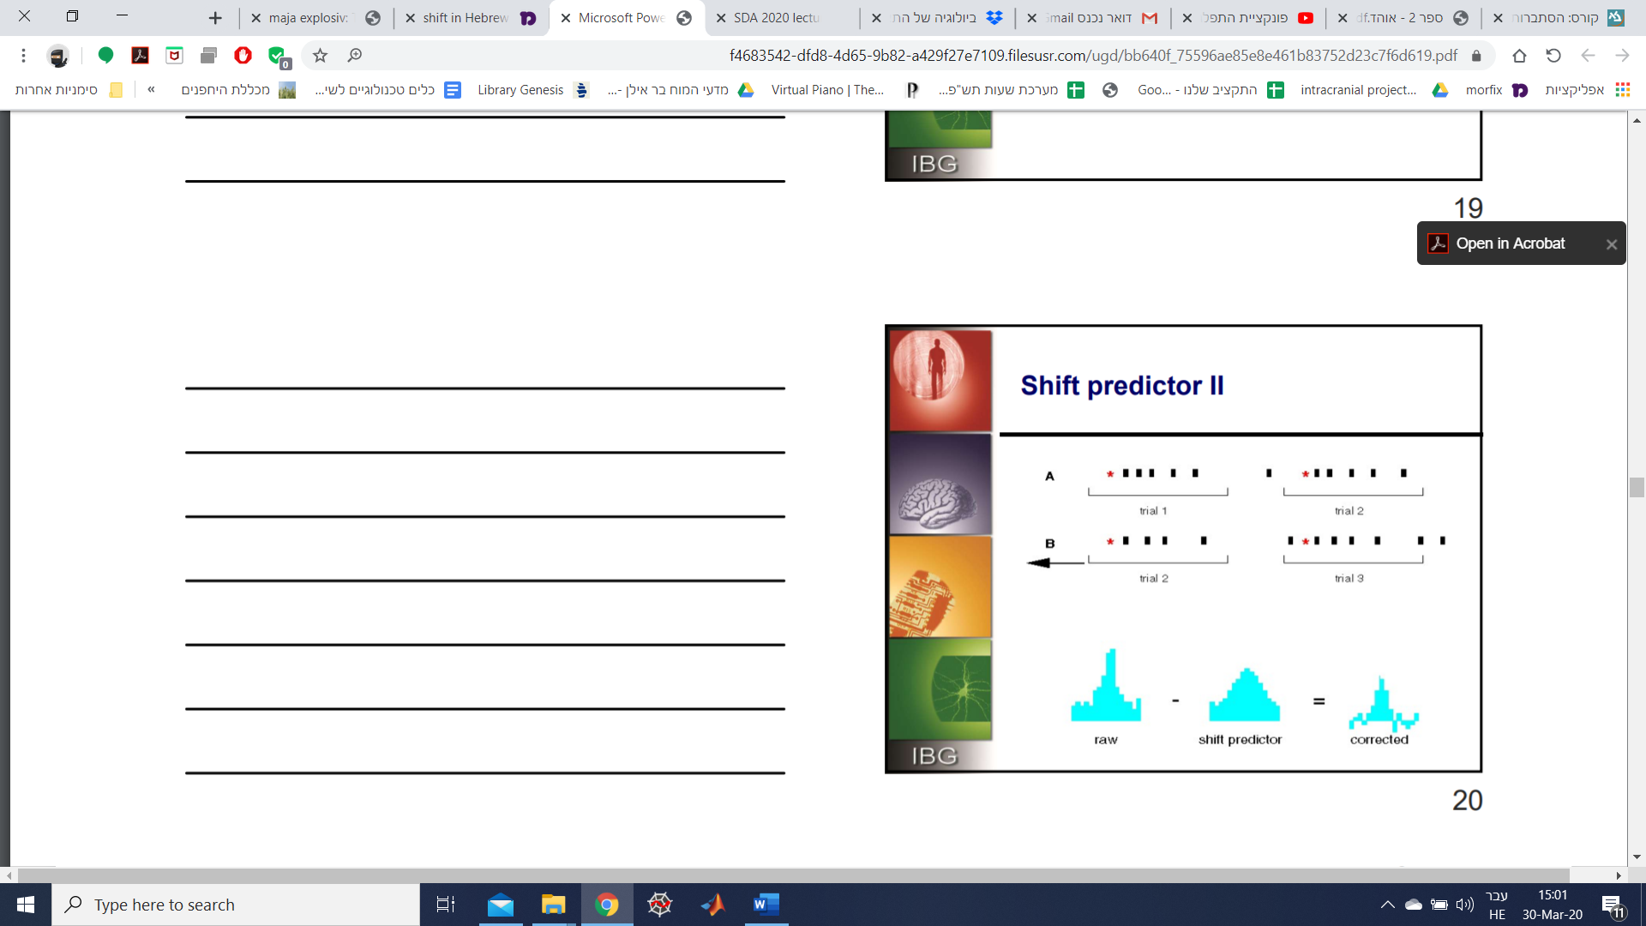
הרעיון הזה מביא אותנו למדד JPSTH, מדד מורכב יותר של קורלציות. זהו כלי לאנליזה של התלות של הקורלציות בגירוי. האנליזה הזו היא אנליזה המתאימה למטריצה ולכן דורשת הרבה יותר דאטה, מכיוון שיש צורך ב-$n^{2}$ בינים במקום $n$ בינים המשמשים ל-PSTH או לקרוס-קורלציה. הסבר איך לעשות JPSTH: http://mulab.physiol.upenn.edu/jpst.html

הדגמה כיצד בונים מטריצת JPSTH:
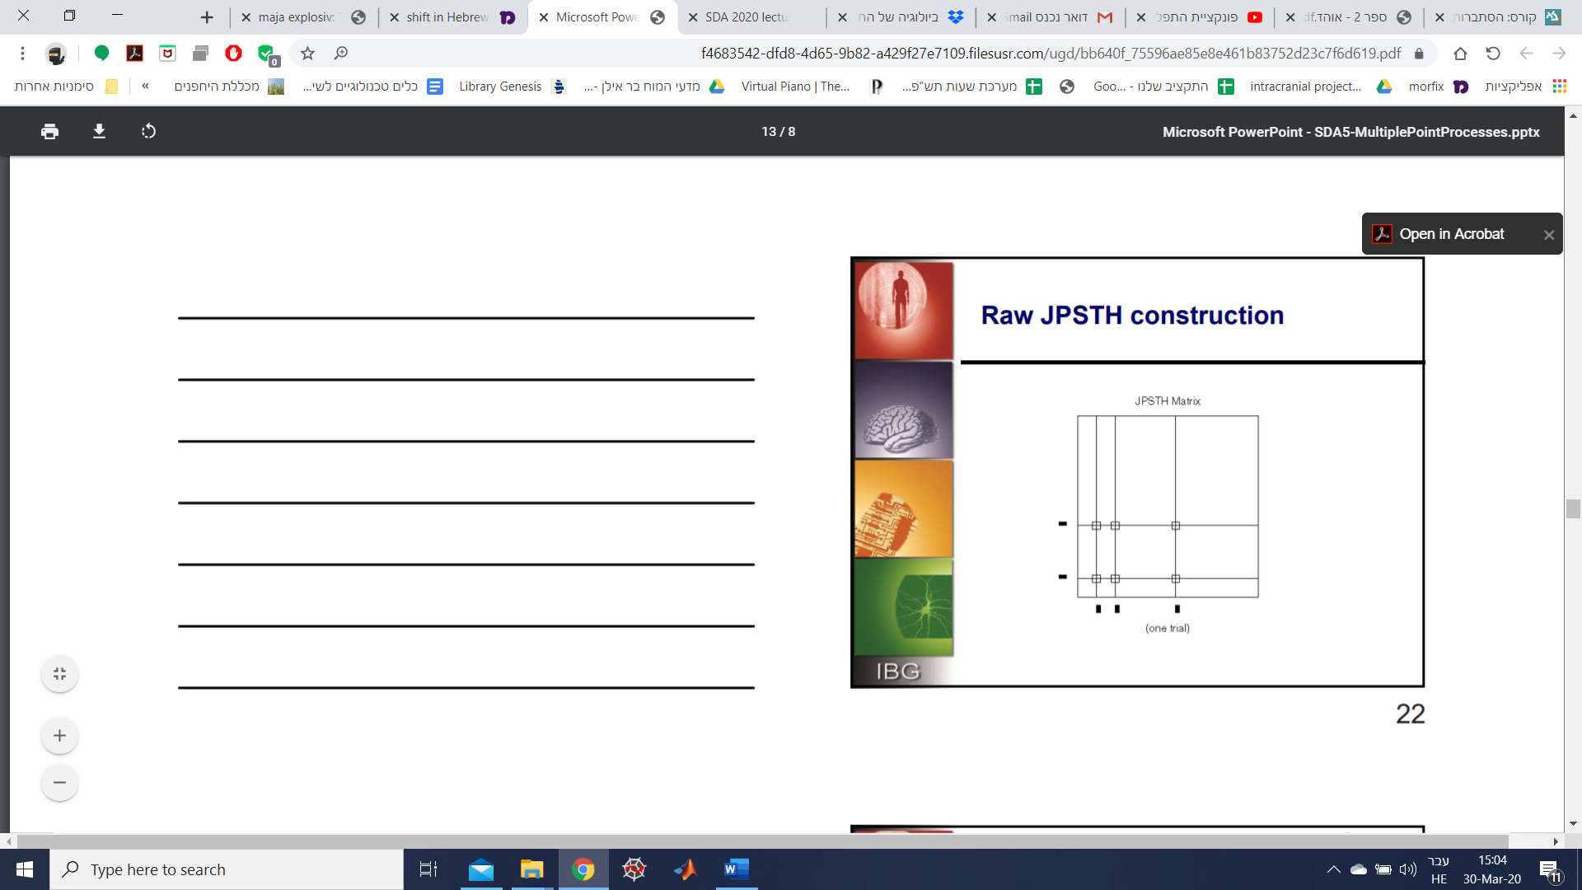
בציר ה-x יש נוירון אחד ובציר ה-y נוירון שני, ויש לנו reference שהוא האירוע שאנחנו בודקים ביחס אליו. אנחנו ניקח את כל המקומות המתאימים בין תזמוני הירי בשני הנוירונים ומוסיפים על כך עוד ועוד trials ומתקבלת מטריצה המכילה את ההסתברות כמה פעמים נוירון א' ירה לאחר פרק זמן אחד ונוירון ב' ירה לאחר פרק זמן שני. כך נראית המטריצה למשל לאחר מספיק trials שמראה שבהסתברות גבוהה אחרי מאה מילישניות אחרי האירוע יש הסתברות גבוהה של פוטנציאלי פעולה משני הנוירונים. בנוסף נוכל לחשב את ה-PSTH של כל אחד מהנוירונים הללו בנפרד (ההיסטוגרמות הירוקות שעל הצירים). אם סוכמים לציר ה-x ולציר ה-y אפשר לקבל את ההיסטוגרמות אשר יושפעו באופן שונה מ-trials שונים כתלות במספר היריות שהתקבלו. בנוסף, אפשר להסתכל על ממוצע האלכסונים או סכום אלכסונים.
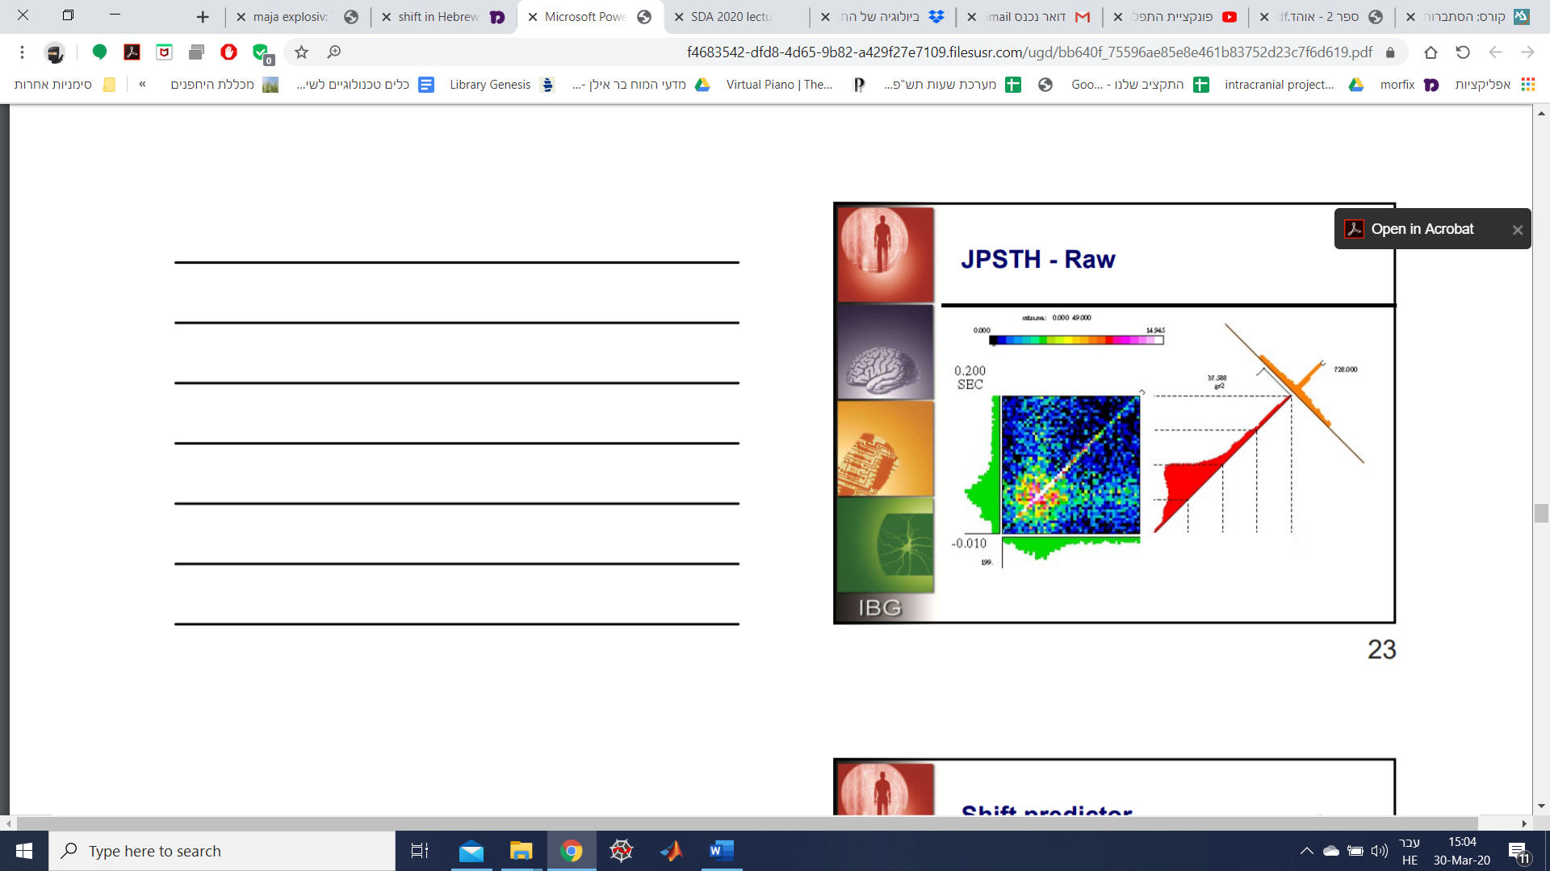
מתוך כך כיצד יודעים אם יש קשר בין הנוירונים או שהם במקרה שניהם מושפעים מאותו אירוע. כעת נוכל להשתמש ב-shift predictor ולבצע JPSTH לאחר הורדת ההזחה. במקרה שלנו אפשר לראות שה-JPSTH מושפע מתגובות אינדיבידואליות של נוירונים לאירועים. הוא מצריך Shift predictor דומה לזה שהיה בשימוש בקרוס-קורלציה, על מנת לזהות אינטראקציה לוקאלית ו"נעולה" טמפורלית (temporally locked).
לכן JPSTH מתוקן במקרה לעיל נראה כך. אפשר לראות שיש קורלציה בין שני הנוירונים כי עדיין נשאר האלכסון. אפשר לראות שההשפעה של ה-common input שמשתנה עליהם לאורך הזמן:
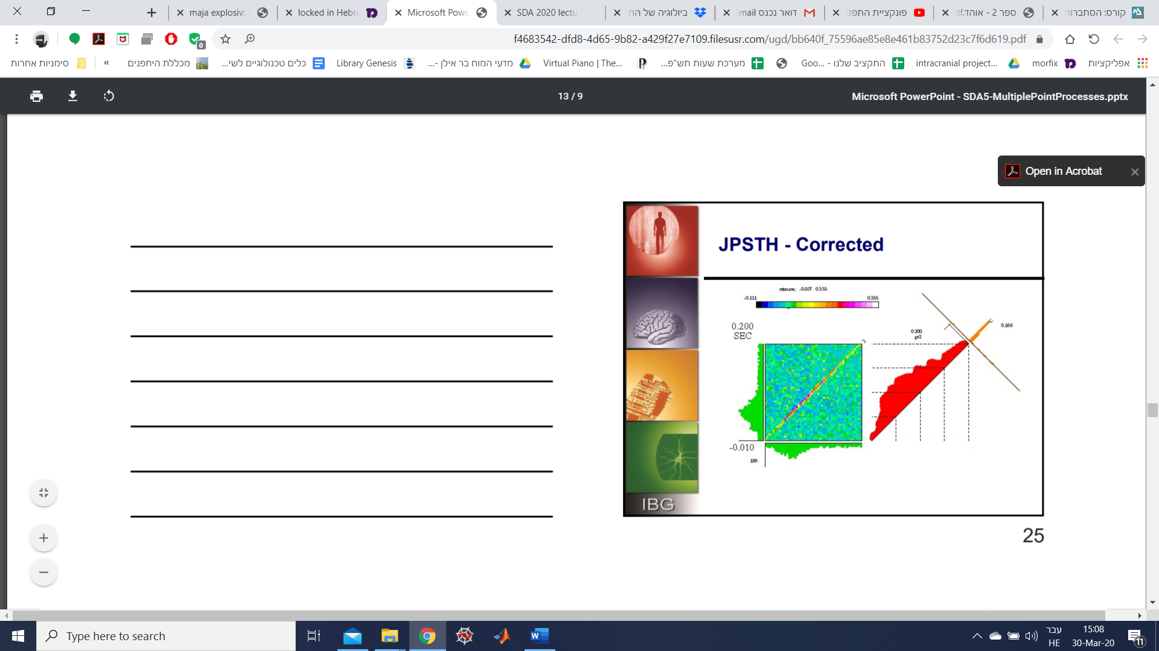
כך למשל נראה JPSTH של go/no-go במאמר נוסף, אצל קוף שנתנו לו לבצע מטלה של go או no-go (לבצע או לא לבצע מטלה מסויימת). אפשר לראות שהנוירונים במצב go הם נרתמים לקורלציה בשלב הראשון וב-no-go נכנסים לדה-קורלציה. המאמר הזה היה בין המאמרים הראשונים שהראה שהקורלציה של קבוצות נוירונים לירי משותף היא קידוד חשוב במערכת העצבים לא פחות מהעברה סינפטית בין הנוירונים.
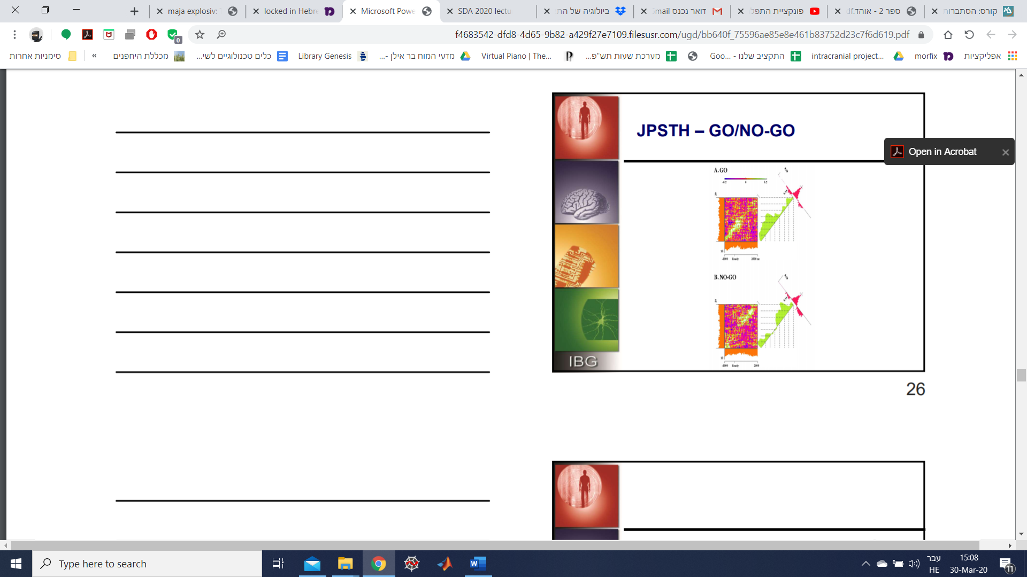
נספח: עבודה עם מידע אמיתי
קרוס-קורלציות בגלופוס פלידוס:
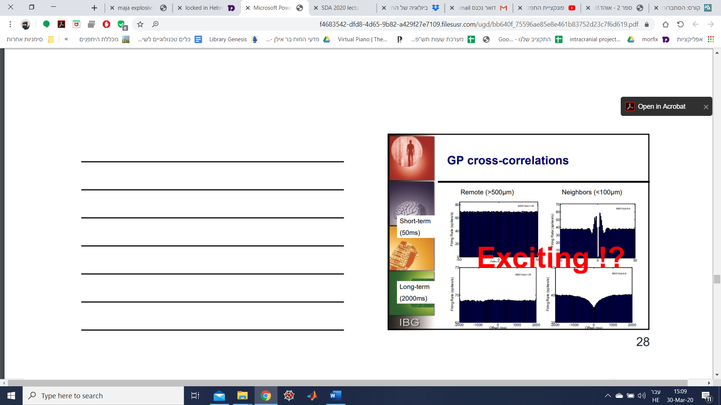
דוגמא לארטיפקט של קרוס-קורלציה:
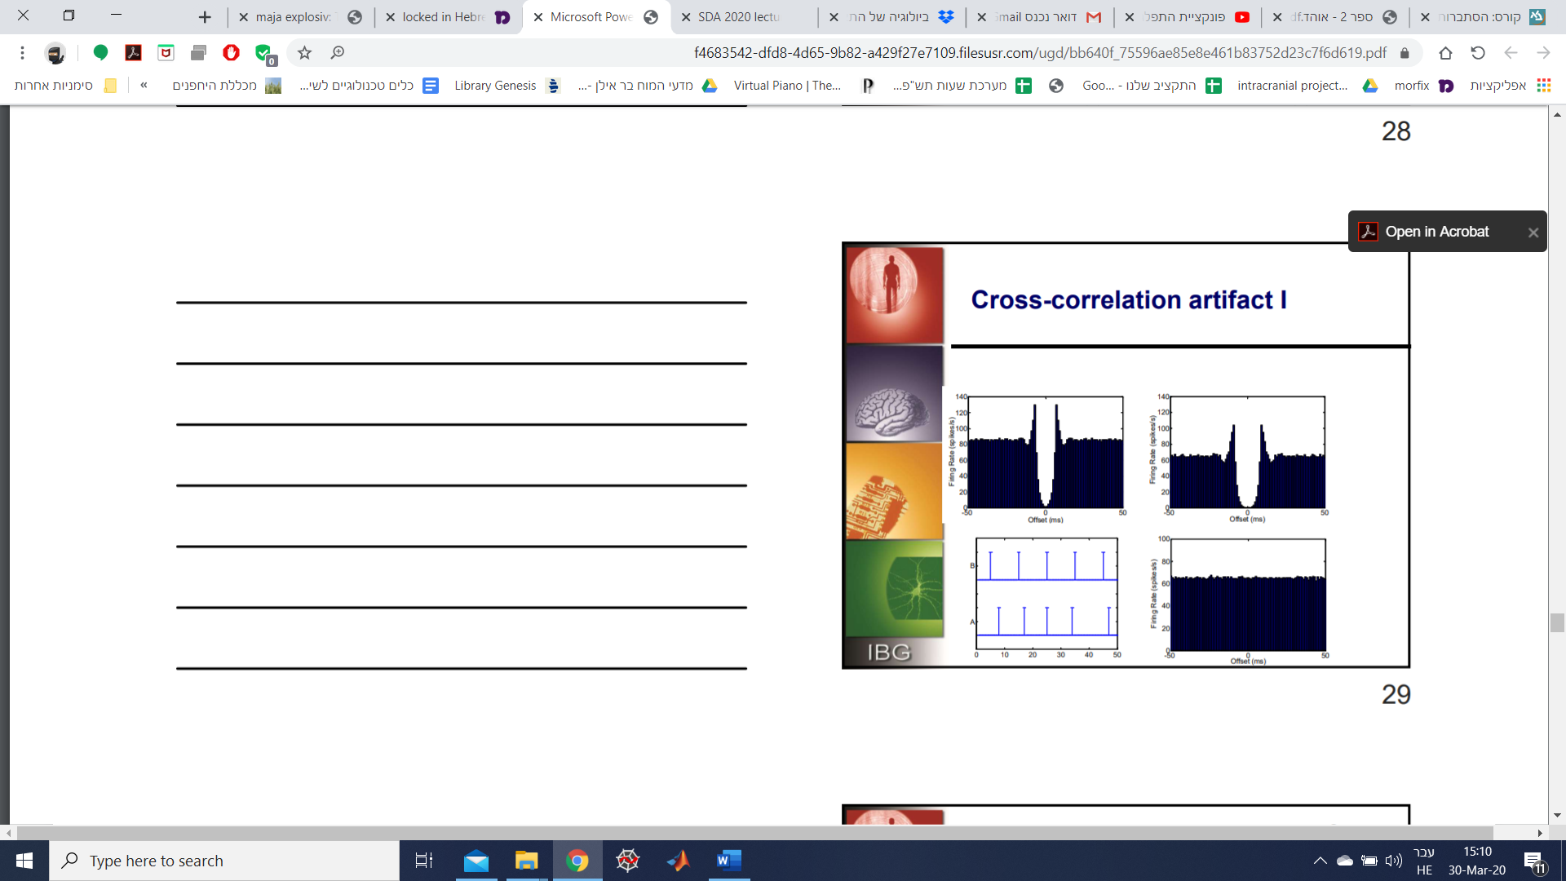

דוגמא נוספת לארטיפקט של קרוס-קורלציה:
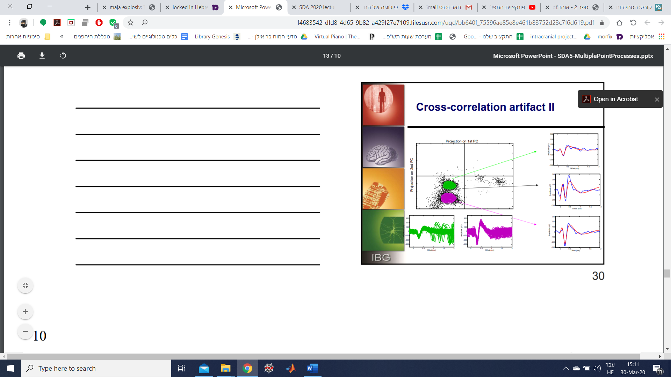
ארטיפקט פשוט של קרוס-קורלציה:
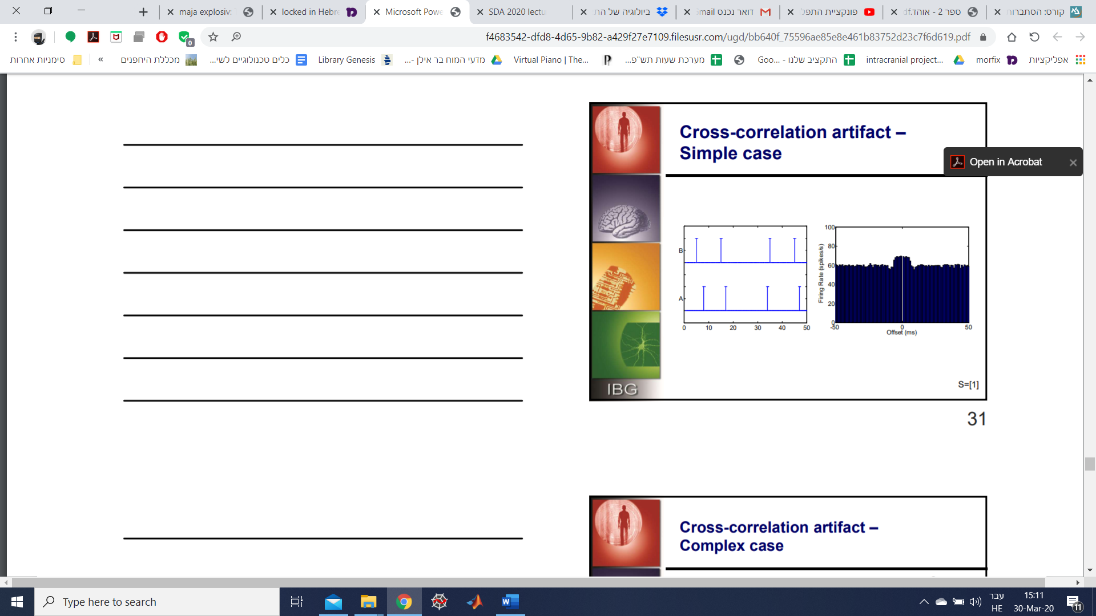
דוגמא יותר מורכבת לארטיפקט של קרוס-קורלציה:
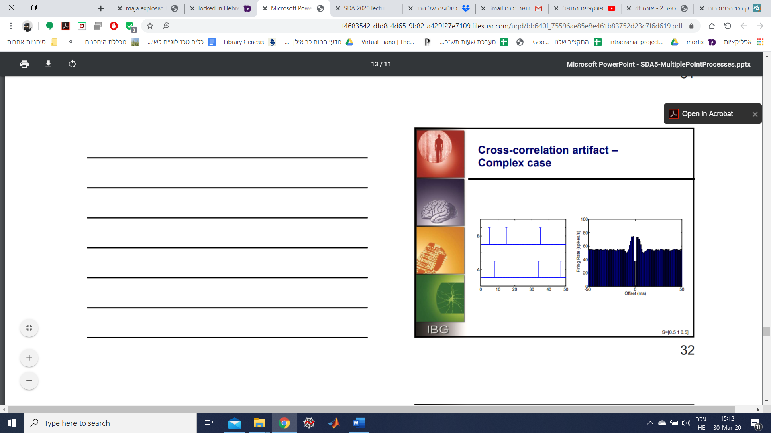
אינטואיציה:
במהלך התקופה הרפרקטורית אחד התאים לא יורה, כך שהתא השני לא "מאבד" ספייקים ולכן משקף את קצב הירי המקורי שלו ולא את קצב הירי לאחר שמוציעים ספייקים משותפים. באופן יותר כללי, ההסתברות "לאבד" ספייק תלויה בצורה של פונקציות האוטוקורלציה.

